
Práctica guiada: Git y GitHub
Entornos de Desarrollo
1º Desarrollo de Aplicaciones Multiplataforma/Web
Profesorado: Leonor Martínez y Lorenzo Toro

Curso 2026/2027

Trabajo realizado por: Francisco Javier Garrido Fernández

Índice
1. Qué es Git y para qué te sirve 3
Las tres zonas de Git: cómo se organiza el trabajo 4
2. Instalar Git en Windows 5
Paso 1: Descargar el instalador 5
Paso 2: Lanzar el asistente y aceptar la licencia 7
Paso 3: Carpeta de instalación 7
Paso 4: Componentes 8
Paso 5: El editor de Git 9
Paso 6: El nombre de la rama inicial 9
Paso 7: El PATH de Windows 10
Paso 8: Opciones de conexión 10
Paso 9: Los saltos de línea 11
Paso 10: Terminal y comportamiento de git pull 12
Paso 11: Credenciales e instalación 13
Paso 12: Terminar y comprobar 14
Configurar tu identidad 15
3. La consola 15
4. Tu primer repositorio 17
Crear el repositorio: git init 17
Crear un fichero y ver el estado: git status 18
Preparar cambios: git add 19
Guardar la instantánea: git commit 19
Ver la historia: git log y git diff 20
Ejercicio: dos ficheros, solo uno entra en el commit 21
5. Ramas 22
Crear y cambiar de rama: git switch 23
Fusionar: git merge 24
Conflictos: qué son y cómo se resuelven 24
Limpiar: borrar ramas fusionadas 26
6. GitHub: cuenta, repositorio y sincronización 27
Crear la cuenta y el repositorio en la nube 28
Descargar un repositorio: git clone 28
Subir trabajo: git push 29
Bajar trabajo: git fetch y git pull 31
7. Sube tu trabajo de clase a GitHub 31
Preparar la carpeta y conectarla 32
El ciclo de trabajo diario 32
Si te equivocas antes del commit 32
Ficheros que no deben subirse: .gitignore 33
8. Recuperar trabajo: el salvavidas de Git 33
Borraste un fichero guardado 34
Preparaste algo que no querías: quitar del staging 35
Deshacer el último commit sin perder los cambios 35
Traer la versión antigua de un fichero 36
9. Tu perfil profesional en GitHub 37
Crear el repositorio de perfil 37
Escribir el README 37
10. Chuleta de comandos 39

1. Qué es Git y para qué te sirve
Este documento es una práctica guiada: si la sigues de principio a fin, en cada apartado vas a trabajar con la consola y con Git en tu propio ordenador, y al terminar vas a tener tu repositorio de ejercicios publicado en GitHub. Nada de lo que se pide va por delante de su explicación.
En este primer apartado te explico qué problema resuelve Git, qué papel juega GitHub y cómo se organiza internamente el trabajo. Léelo con calma: todo lo que viene después se apoya aquí, y los mensajes que Git escribe en la consola tendrán sentido a partir de estas tres ideas.
Git es un programa que guarda la historia completa de una carpeta de trabajo. Cada vez que terminas un cambio, le pides que guarde una instantánea de ese momento, y a cada instantánea guardada se le llama commit. Con esa historia puedes volver atrás cuando algo se rompe, ver qué cambió y cuándo, y compartir el trabajo con otras personas sin pasarse ficheros por correo o por un USB.
GitHub es una web que aloja repositorios Git en la nube. Git es el programa de tu ordenador; GitHub es el sitio donde subes ese trabajo para que no se pierda y para que cualquier persona en Internet o tu equipo lo vean. No son lo mismo: puedes usar Git sin GitHub, pero en clase usaremos los dos.

Las tres zonas de Git: cómo se organiza el trabajo
Cada repositorio Git maneja tres zonas. Cuando entiendas el viaje de un fichero por estas tres zonas, la mayoría de los mensajes de Git dejarán de sorprenderte:
- El área de trabajo (working): tu carpeta, con los ficheros tal y como los ves en el explorador.
- El área de preparación (staging): la lista de cambios que vas a incluir en el próximo commit.
- El repositorio: la historia guardada, dentro de la carpeta oculta .git.
El flujo normal mueve los cambios de una zona a la siguiente: editas en el área de trabajo, el comando git add pasa los cambios al área de preparación y el comando git commit los guarda en el repositorio. Cuando trabajas con GitHub entran dos zonas más: el repositorio remoto (tu repositorio en la nube) y los comandos que lo conectan con el local (git push y git pull).
Este diagrama resume el viaje completo de un cambio. Vamos a usarlo como mapa durante toda la guía: cada vez que un comando te sorprenda, vuelve aquí y localiza en qué zona estabas y hacia cuál te mueve. La fila inferior es la secuencia que repetirás típicamente en tu día a día de trabajo.
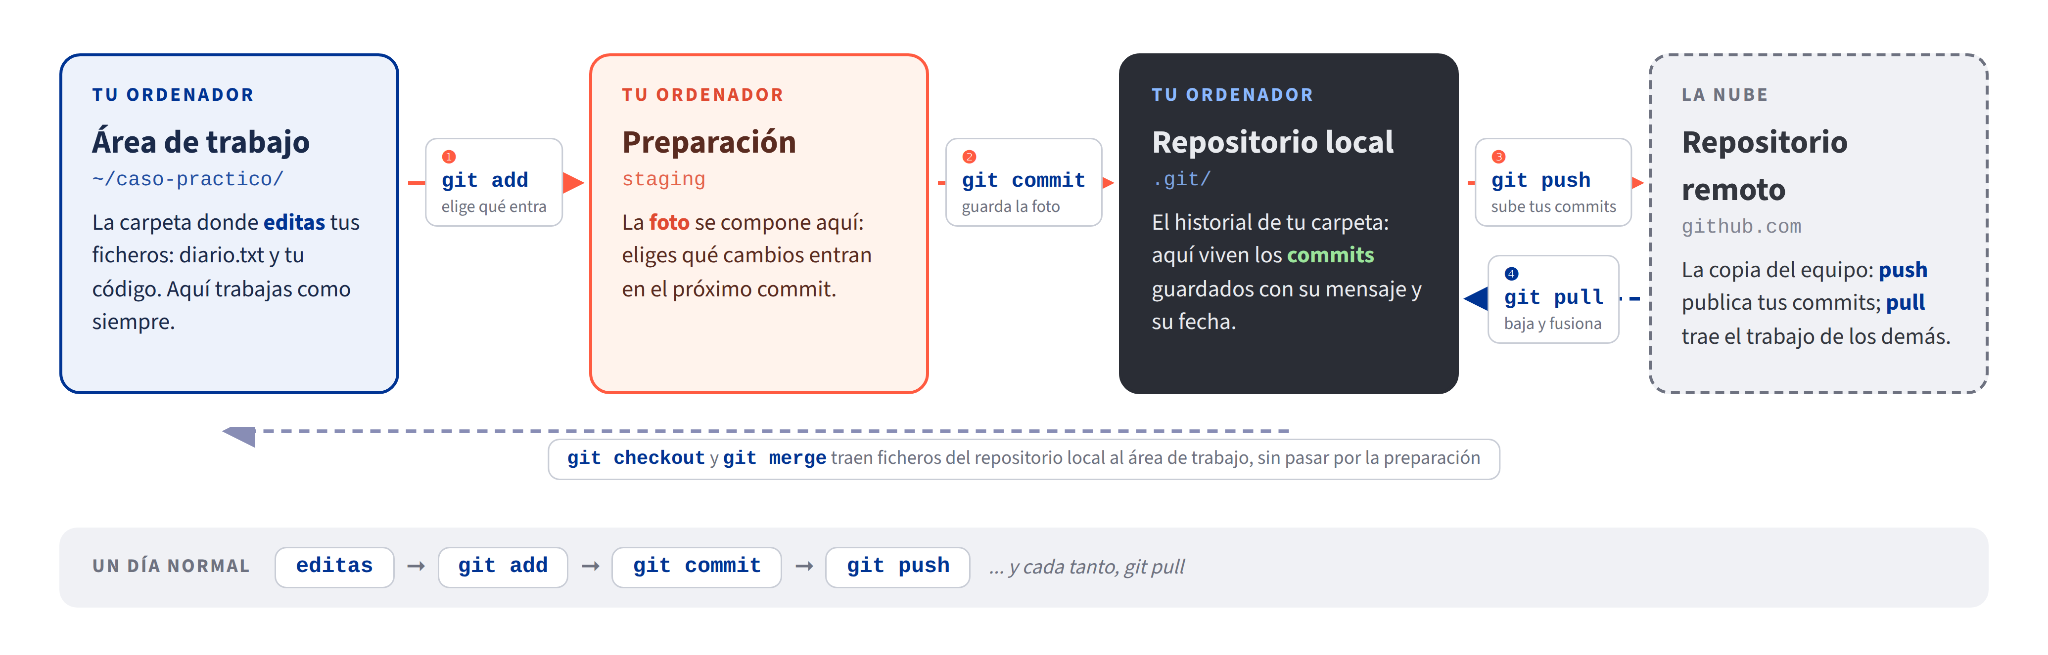
Figura 1. Las zonas de Git y el viaje de un cambio: git add, git commit, git push y git pull

Configurar tu identidad
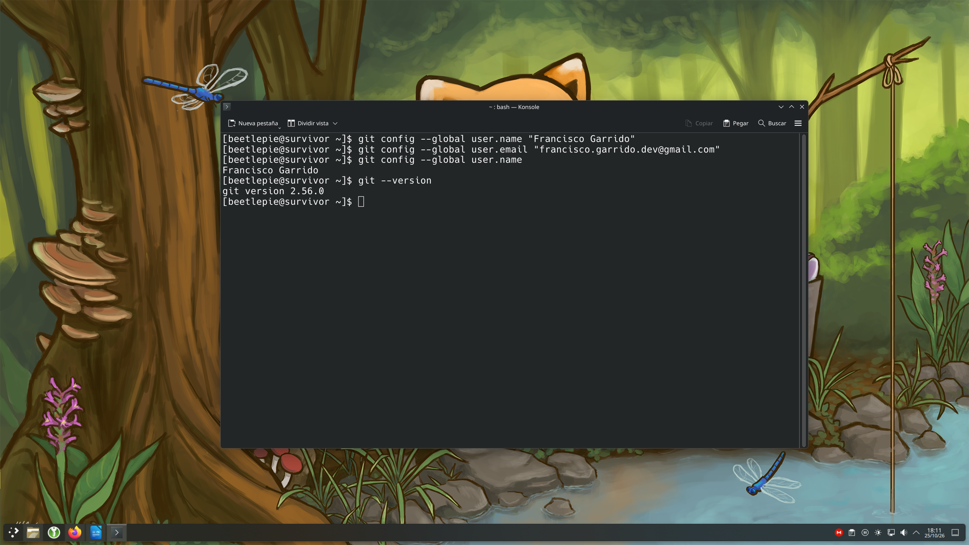

3. La consola
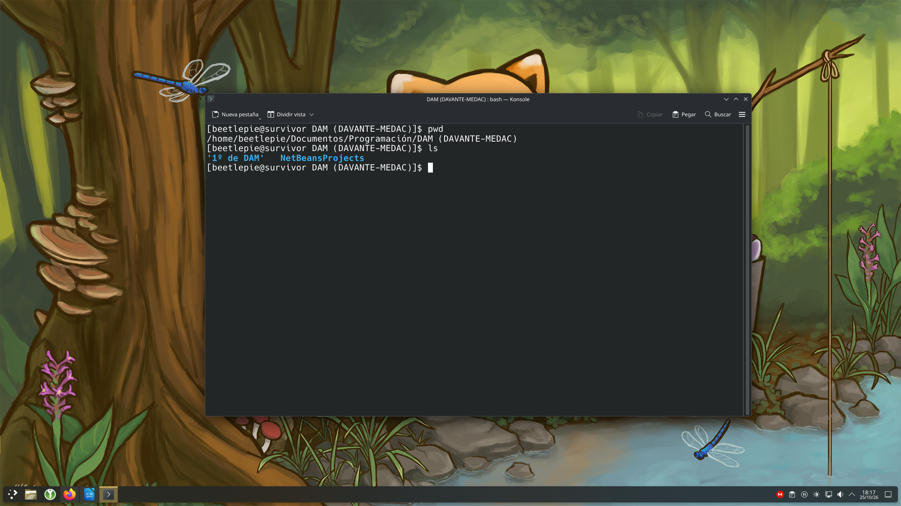

4. Tu primer repositorio
En este apartado conviertes una carpeta cualquiera en un repositorio Git y haces el primer ciclo completo: crear un fichero, prepararlo y guardarlo en la historia. Los comandos que vas a usar son git init (crear el repositorio), git status (ver el estado), git add (preparar) y git commit (guardar).

Crear el repositorio: git init
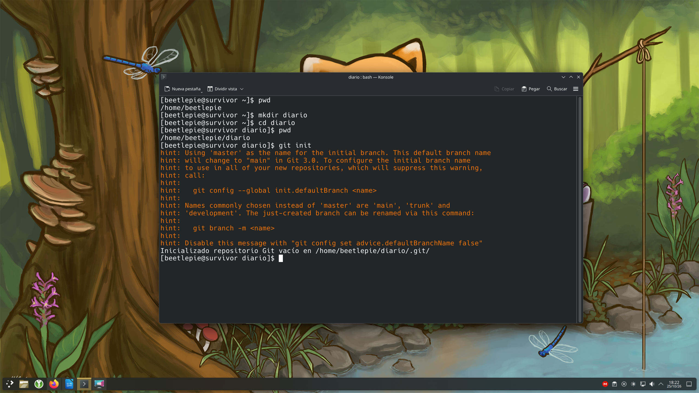
Nota: en la versión de Arch Linux, GIT muestra el mensaje que aparece arriba al crear un repositorio. Lo corregí mediante las sugerencias que el mismo programa te hace y, en consecuencia, se puede apreciar el nombre esperado (main) en las capturas de los siguientes apartados.

Crear un fichero y ver el estado: git status
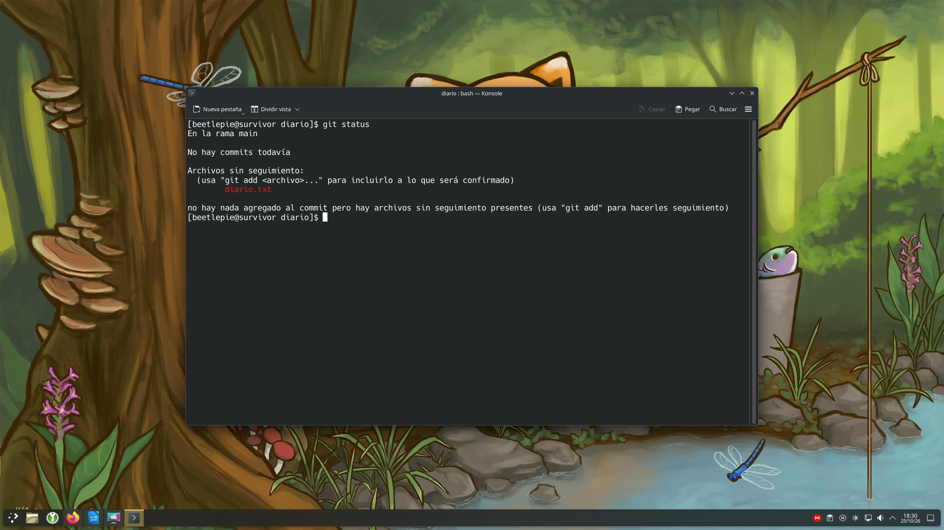

Preparar cambios: git add
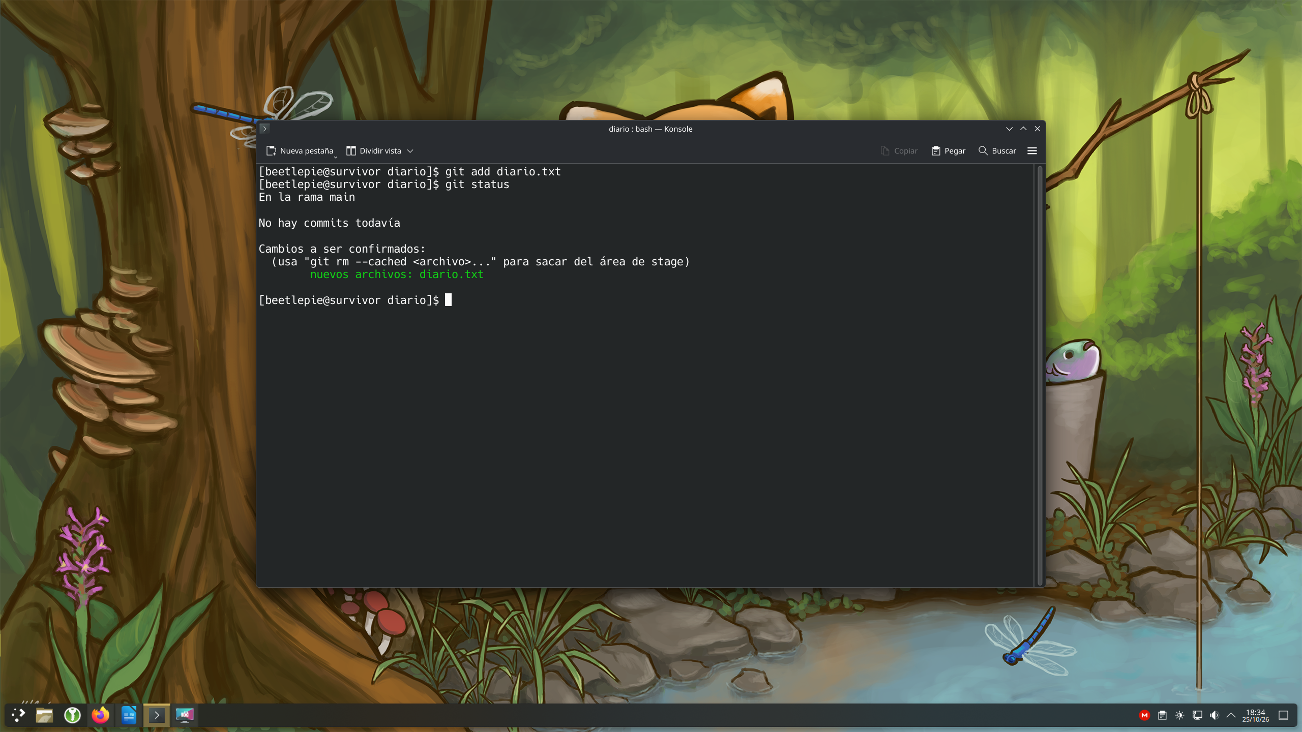

Guardar la instantánea: git commit
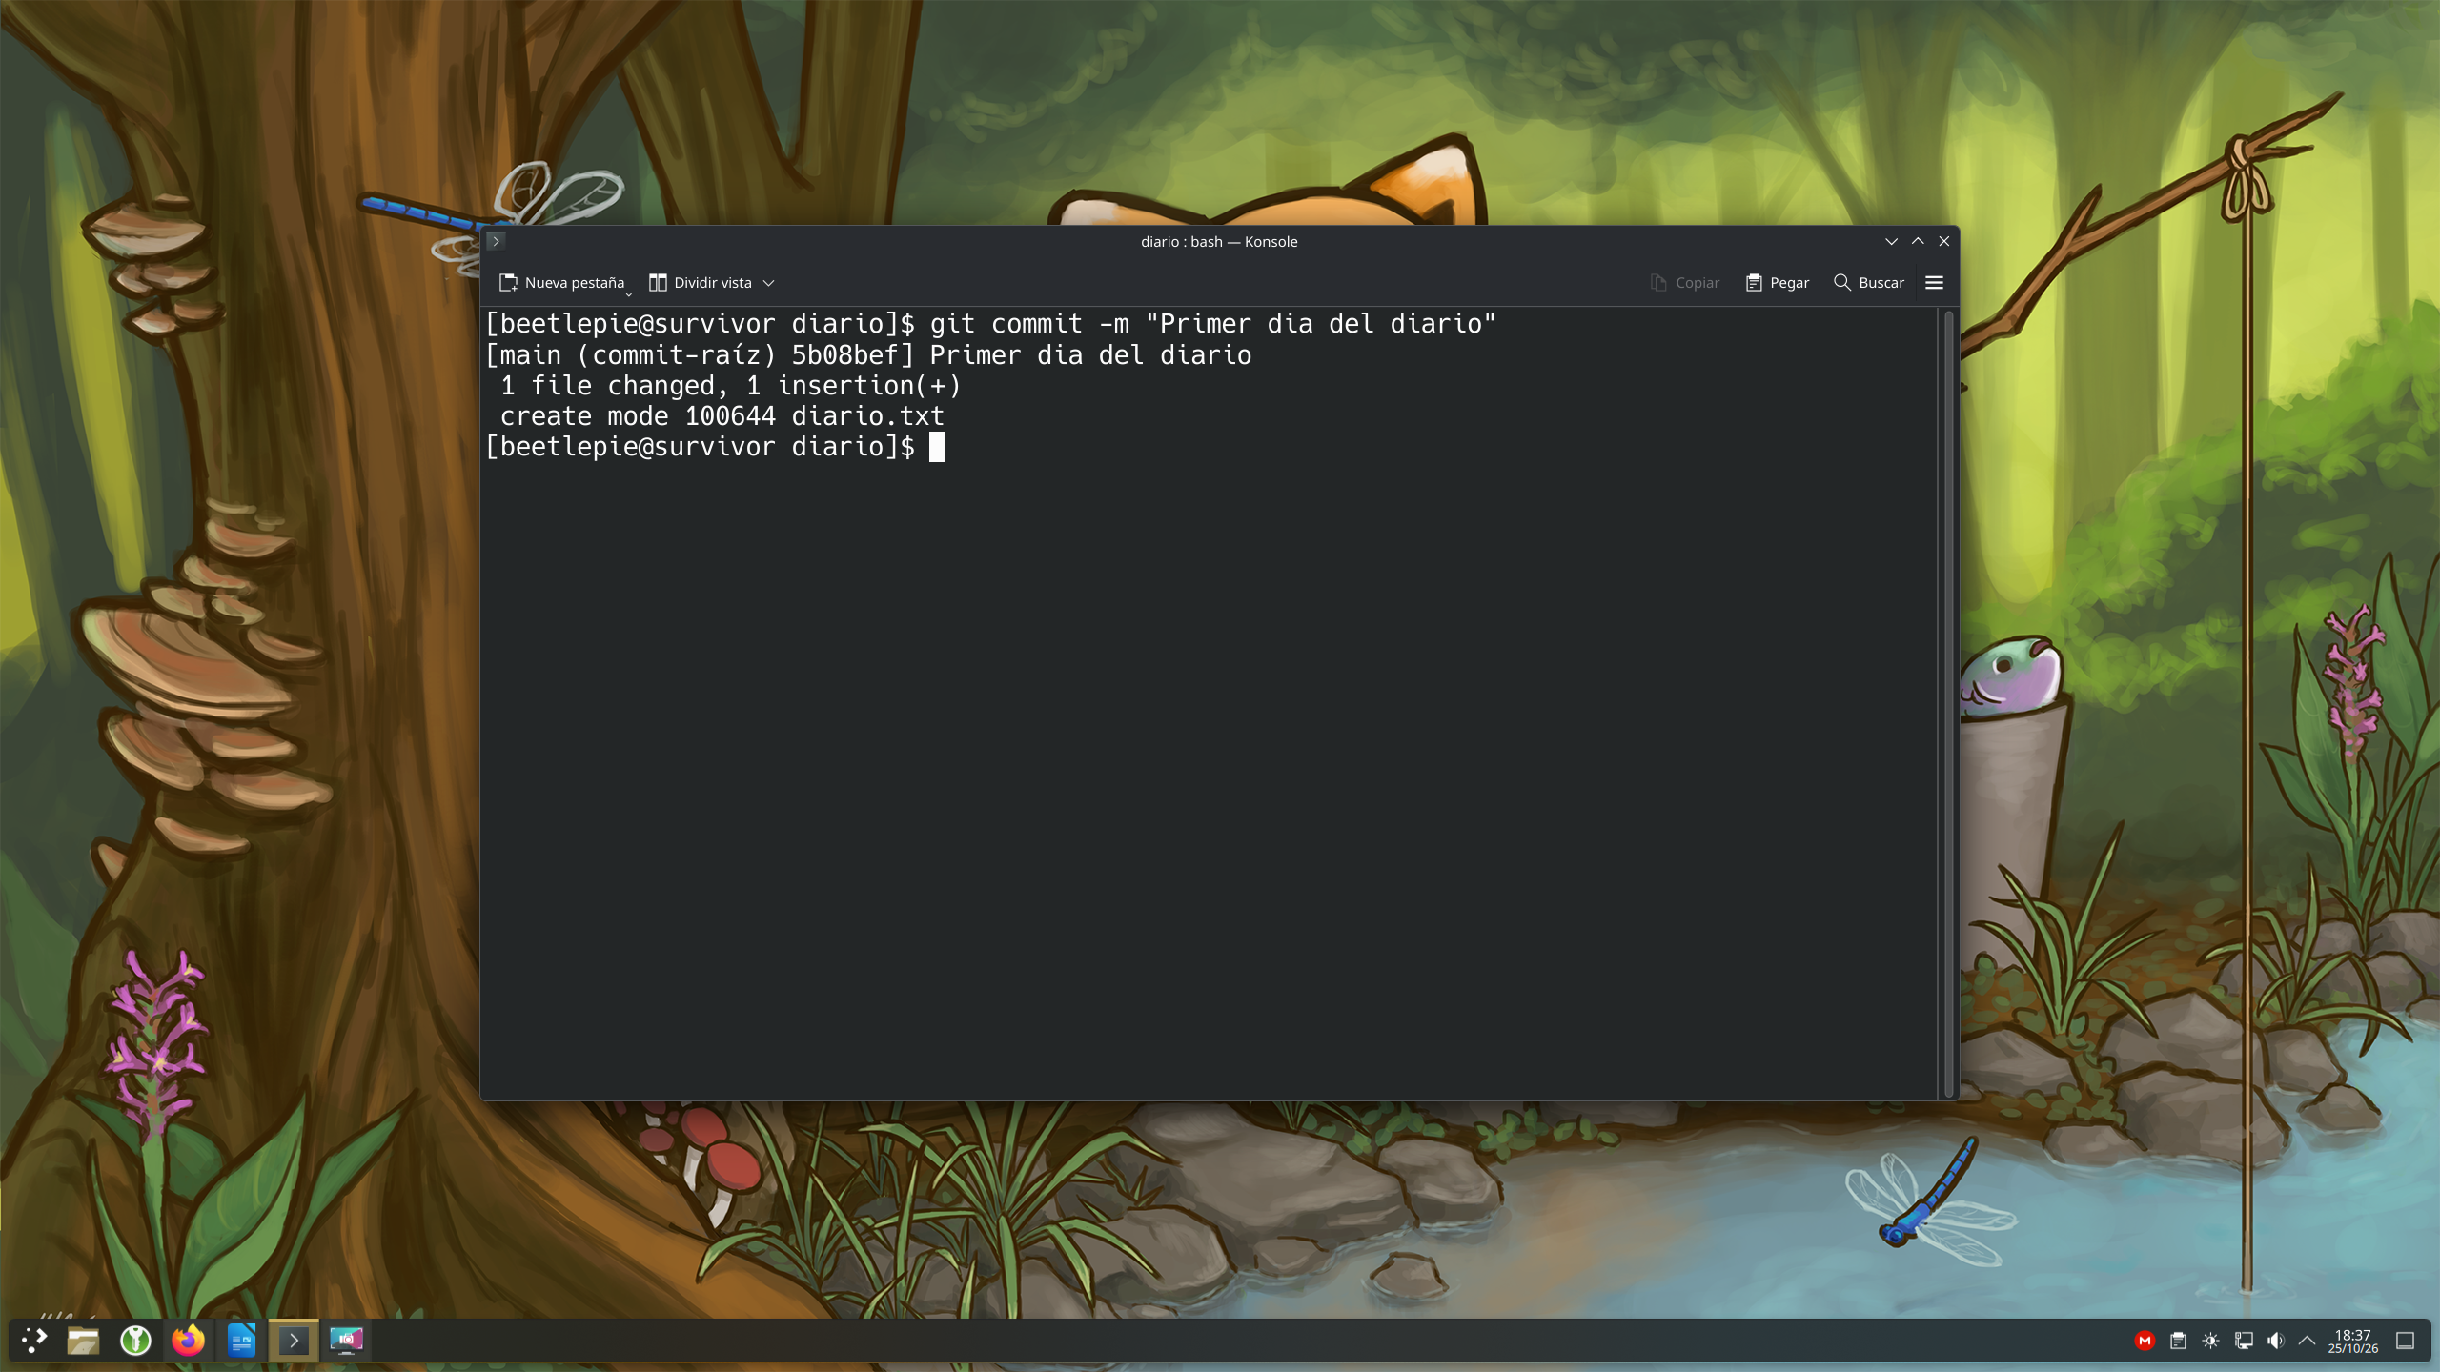

Ver la historia: git log y git diff
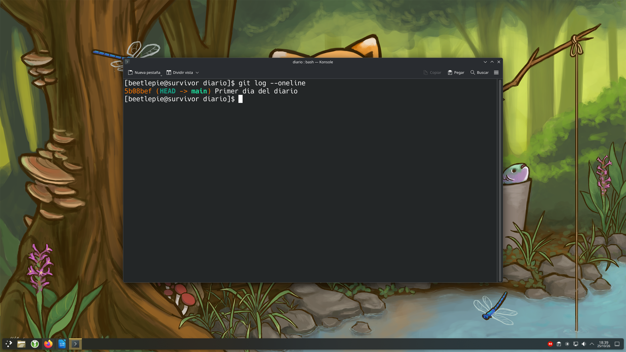
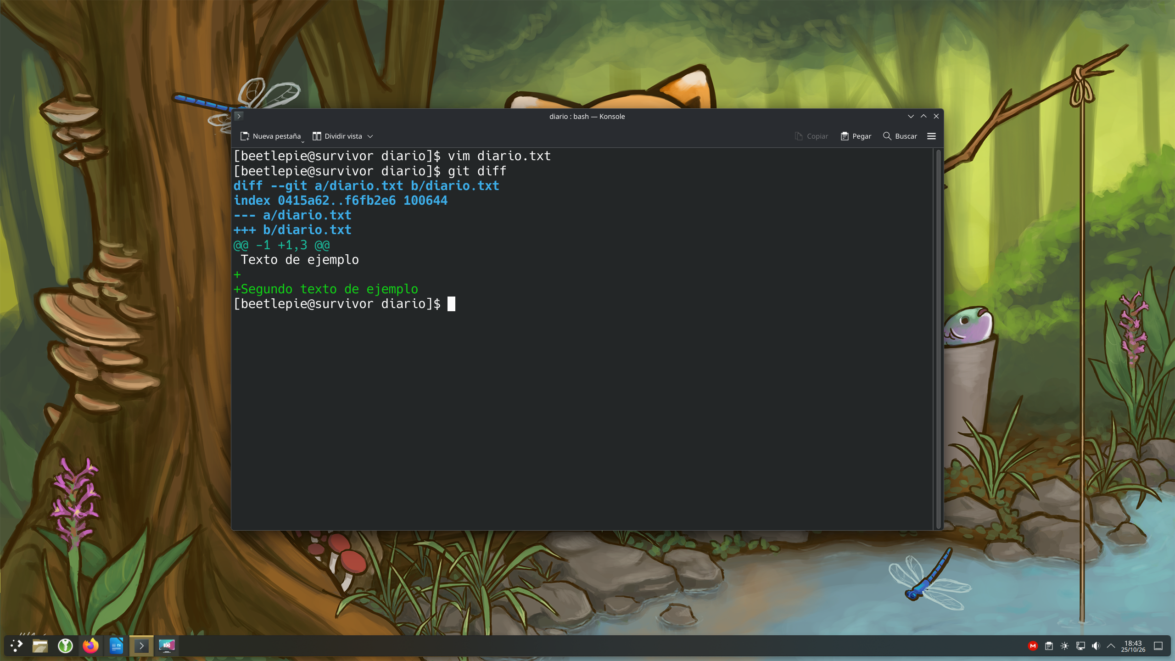

Ejercicio: dos ficheros, solo uno entra en el commit
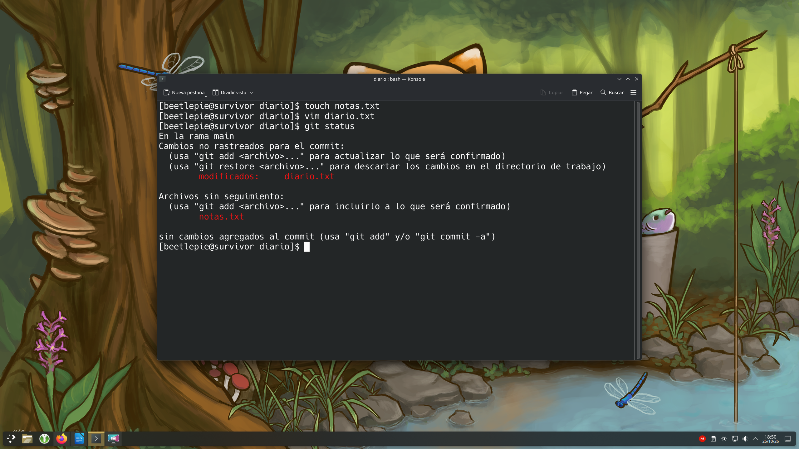
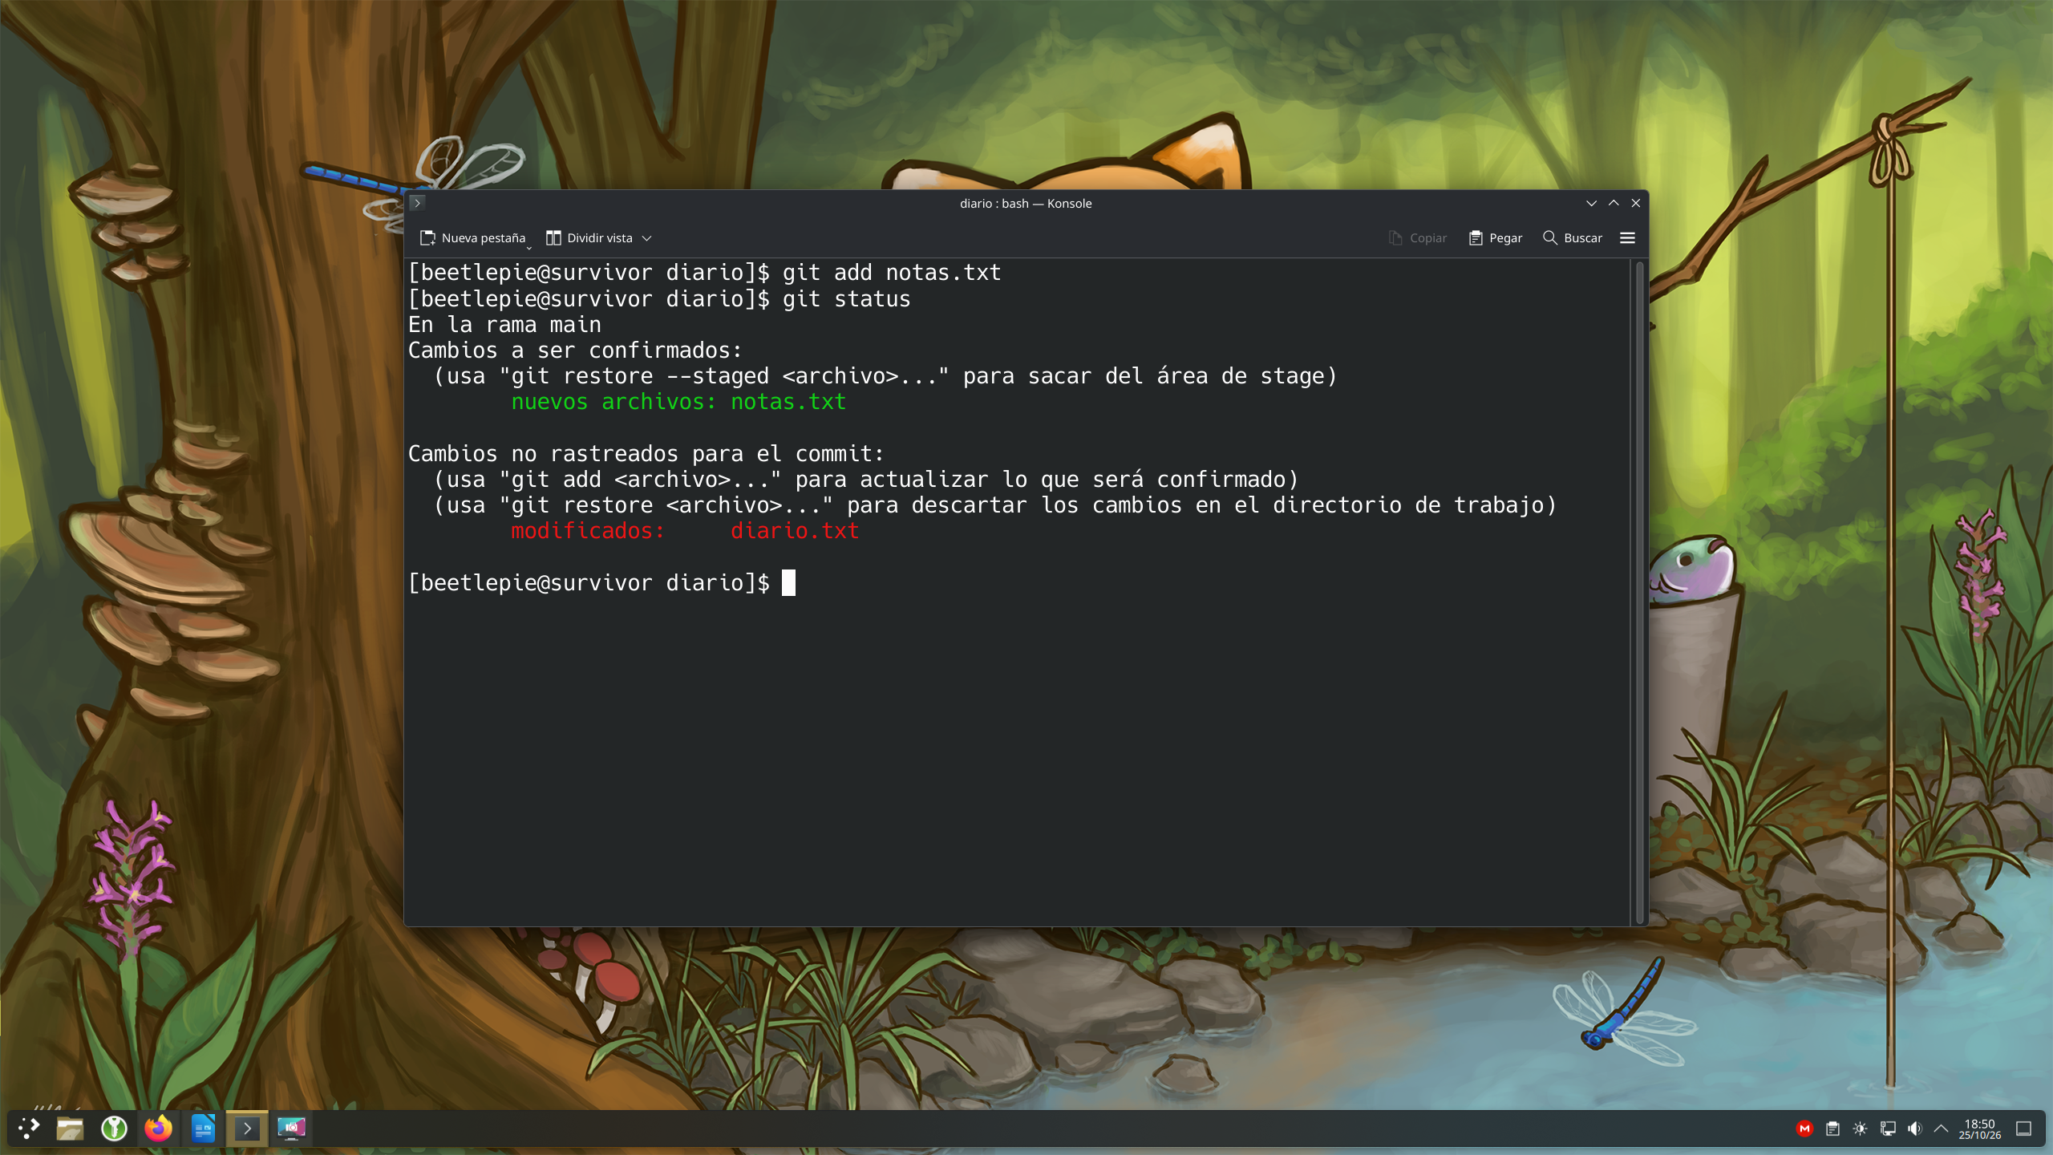

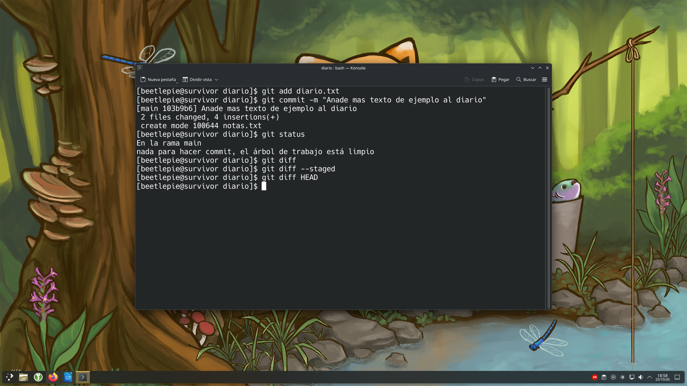

5. Ramas

Crear y cambiar de rama: git switch
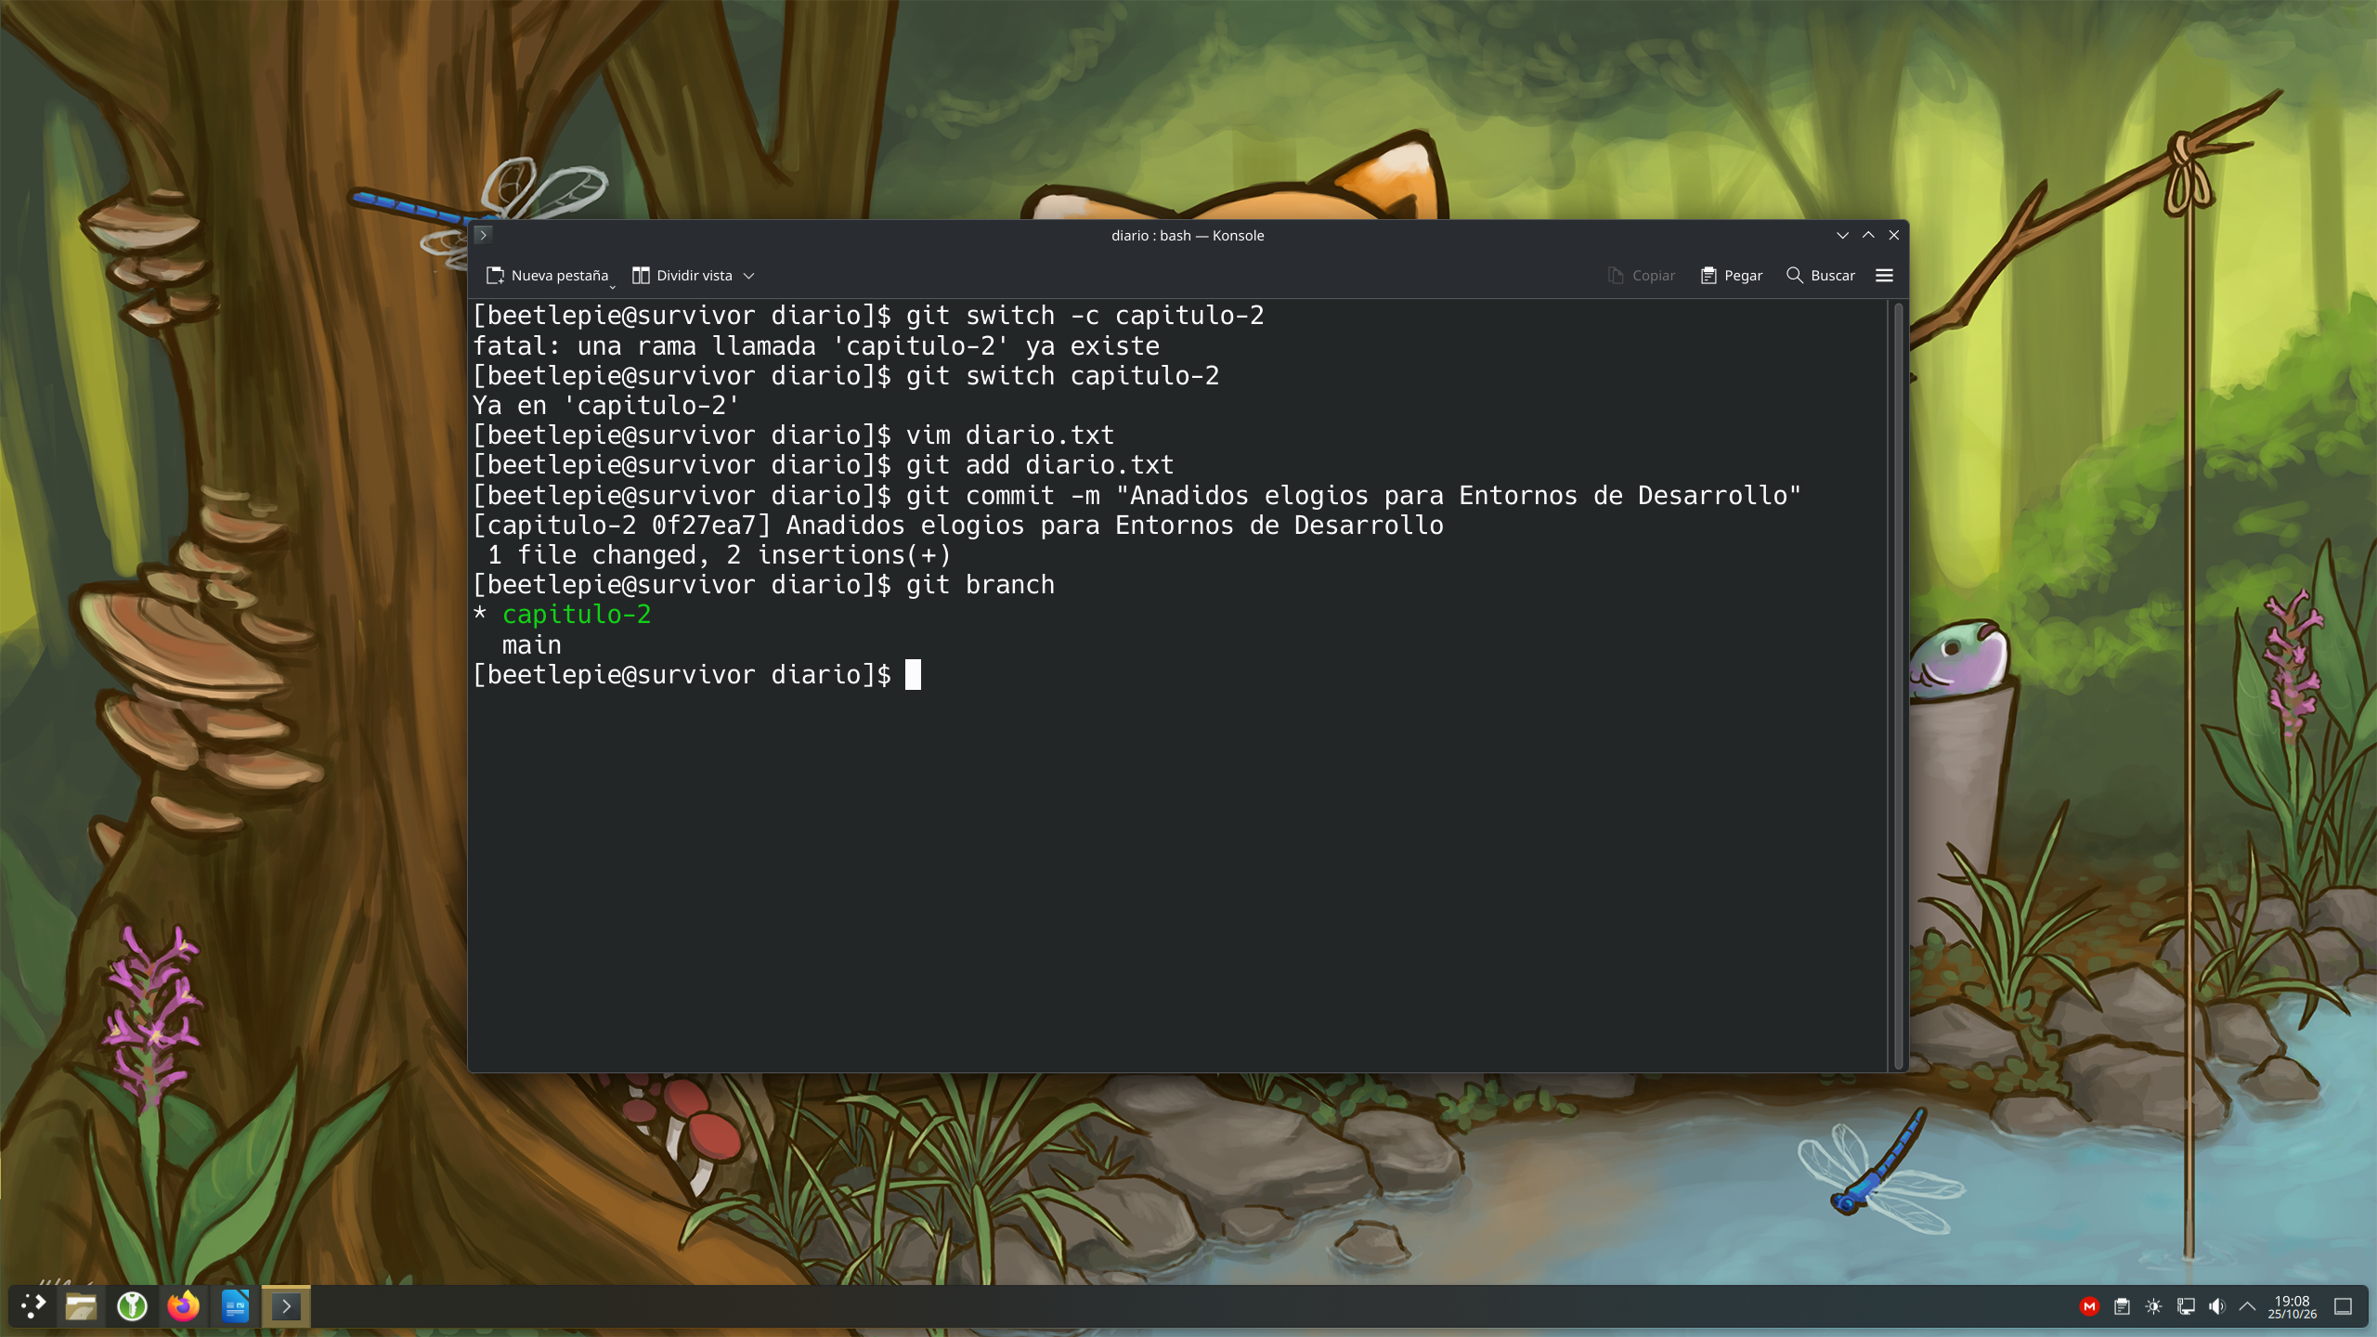
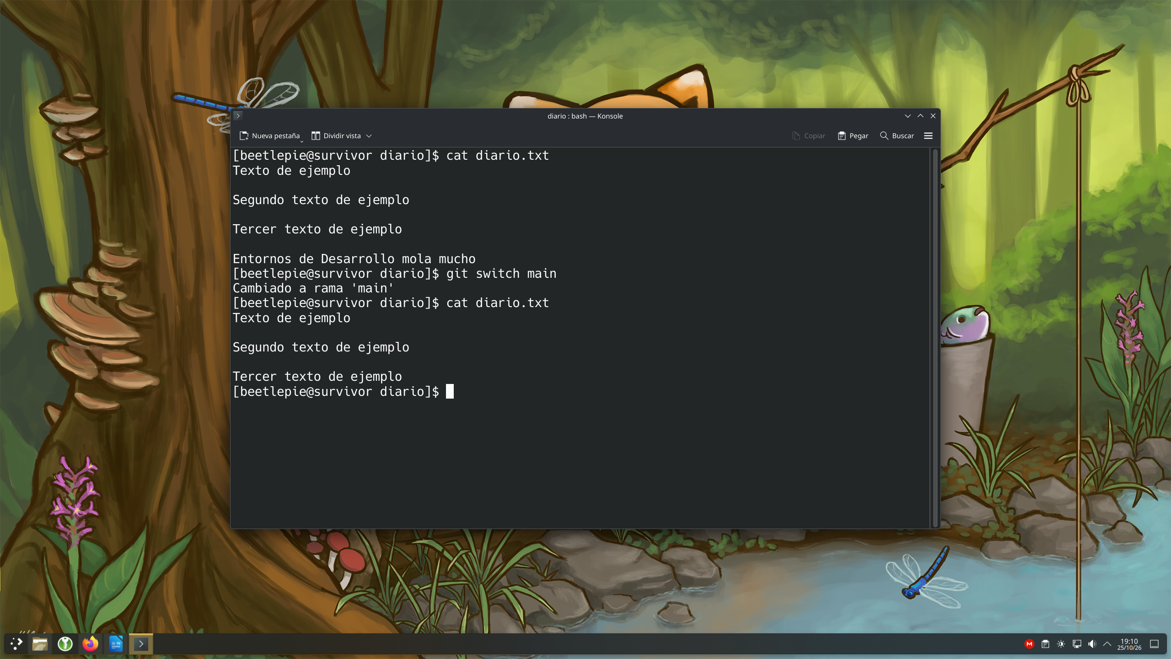

Fusionar: git merge
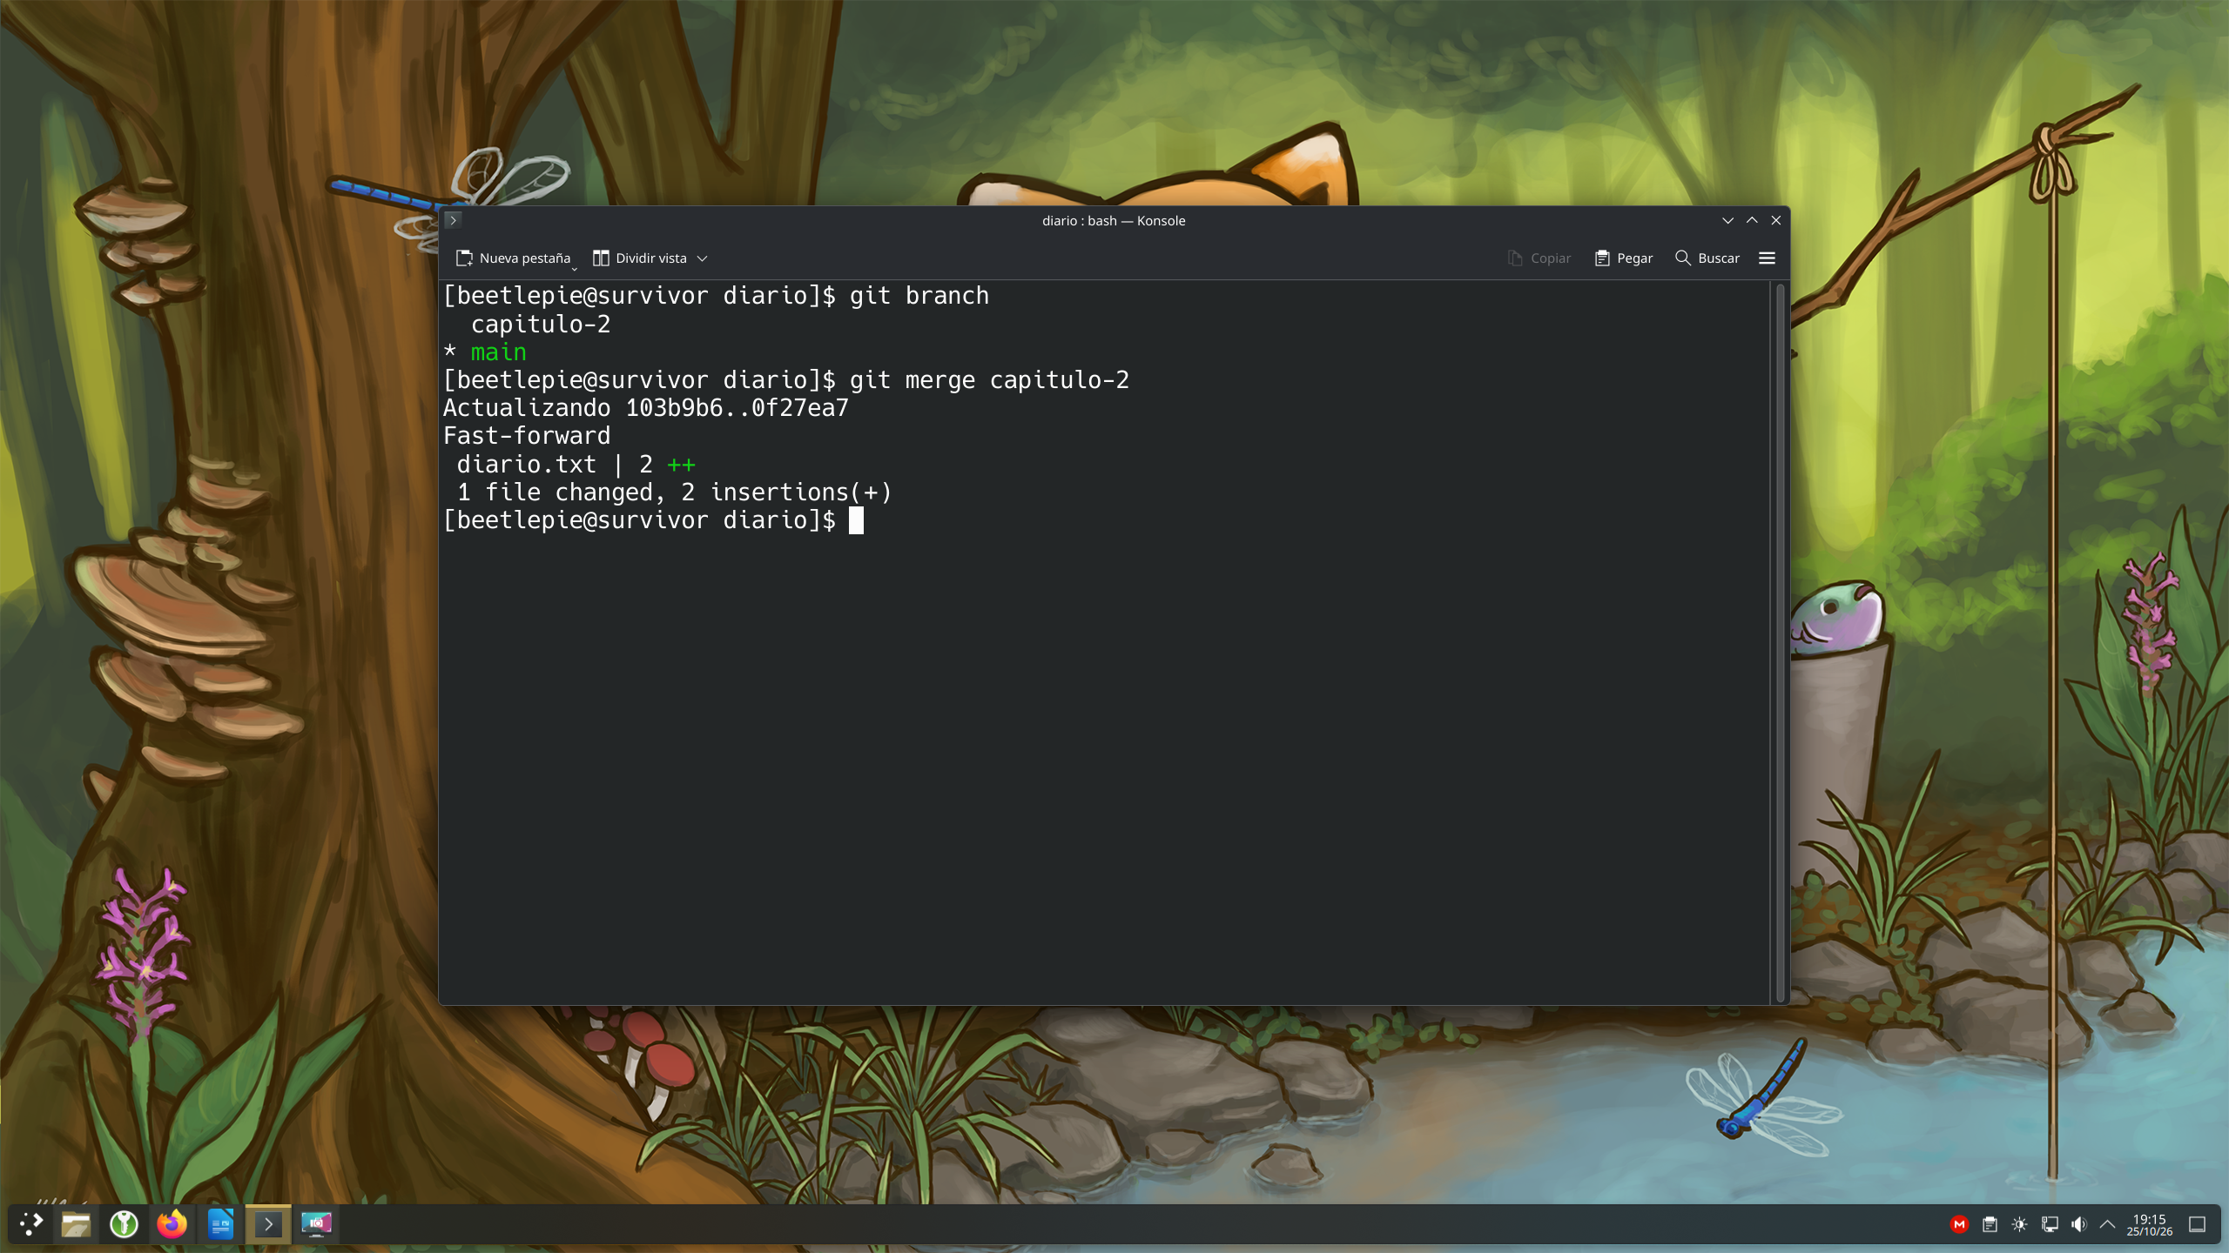

Conflictos: qué son y cómo se resuelven
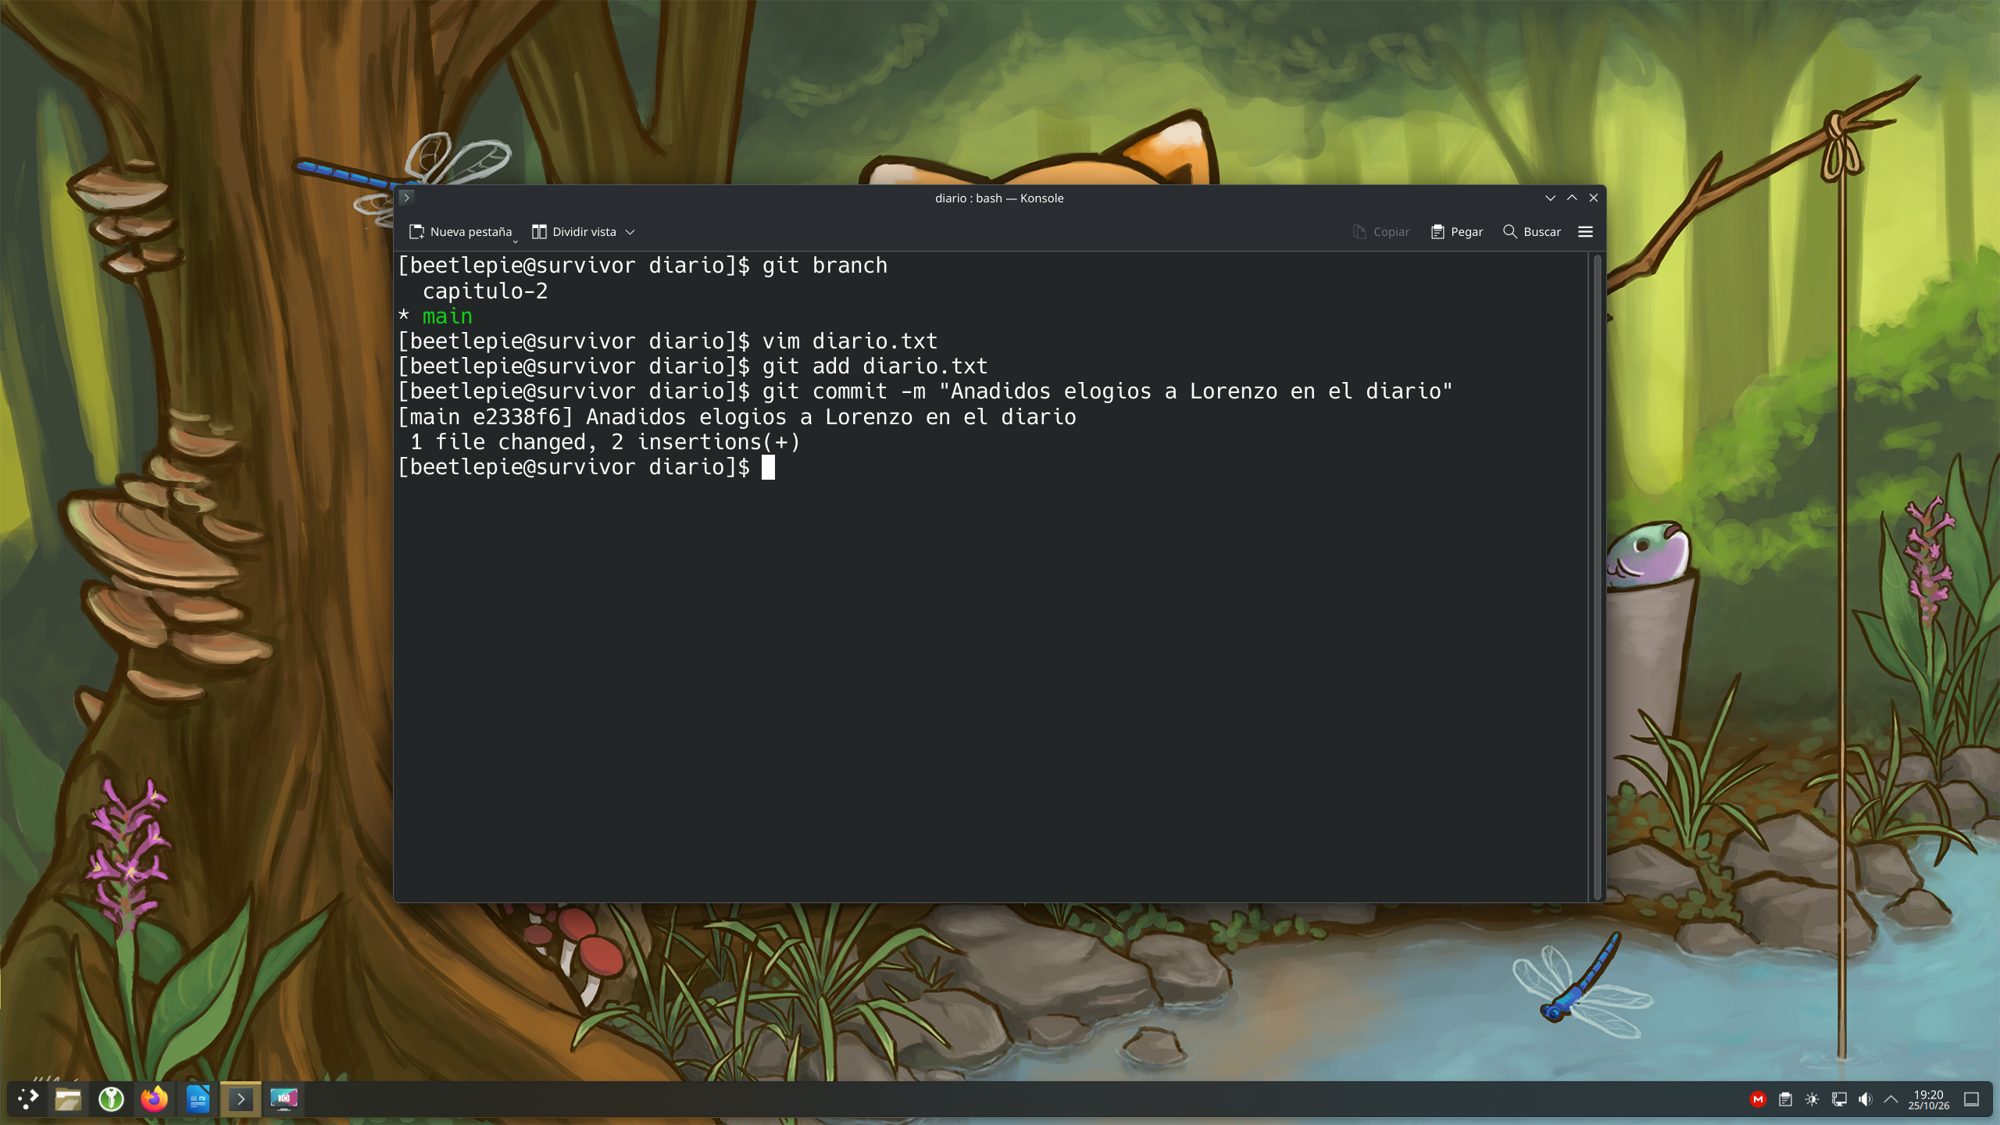
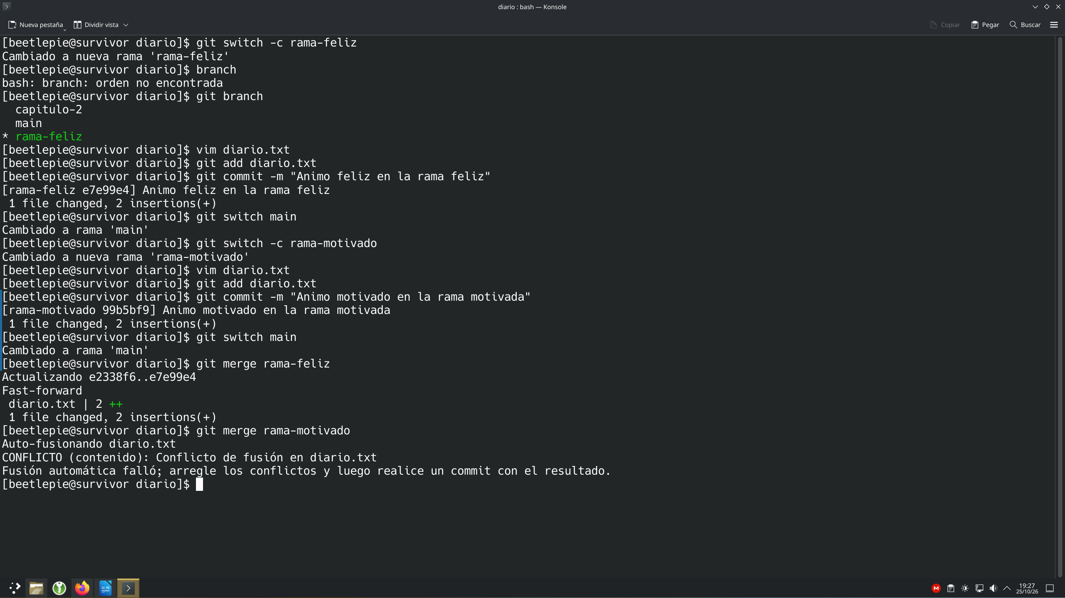

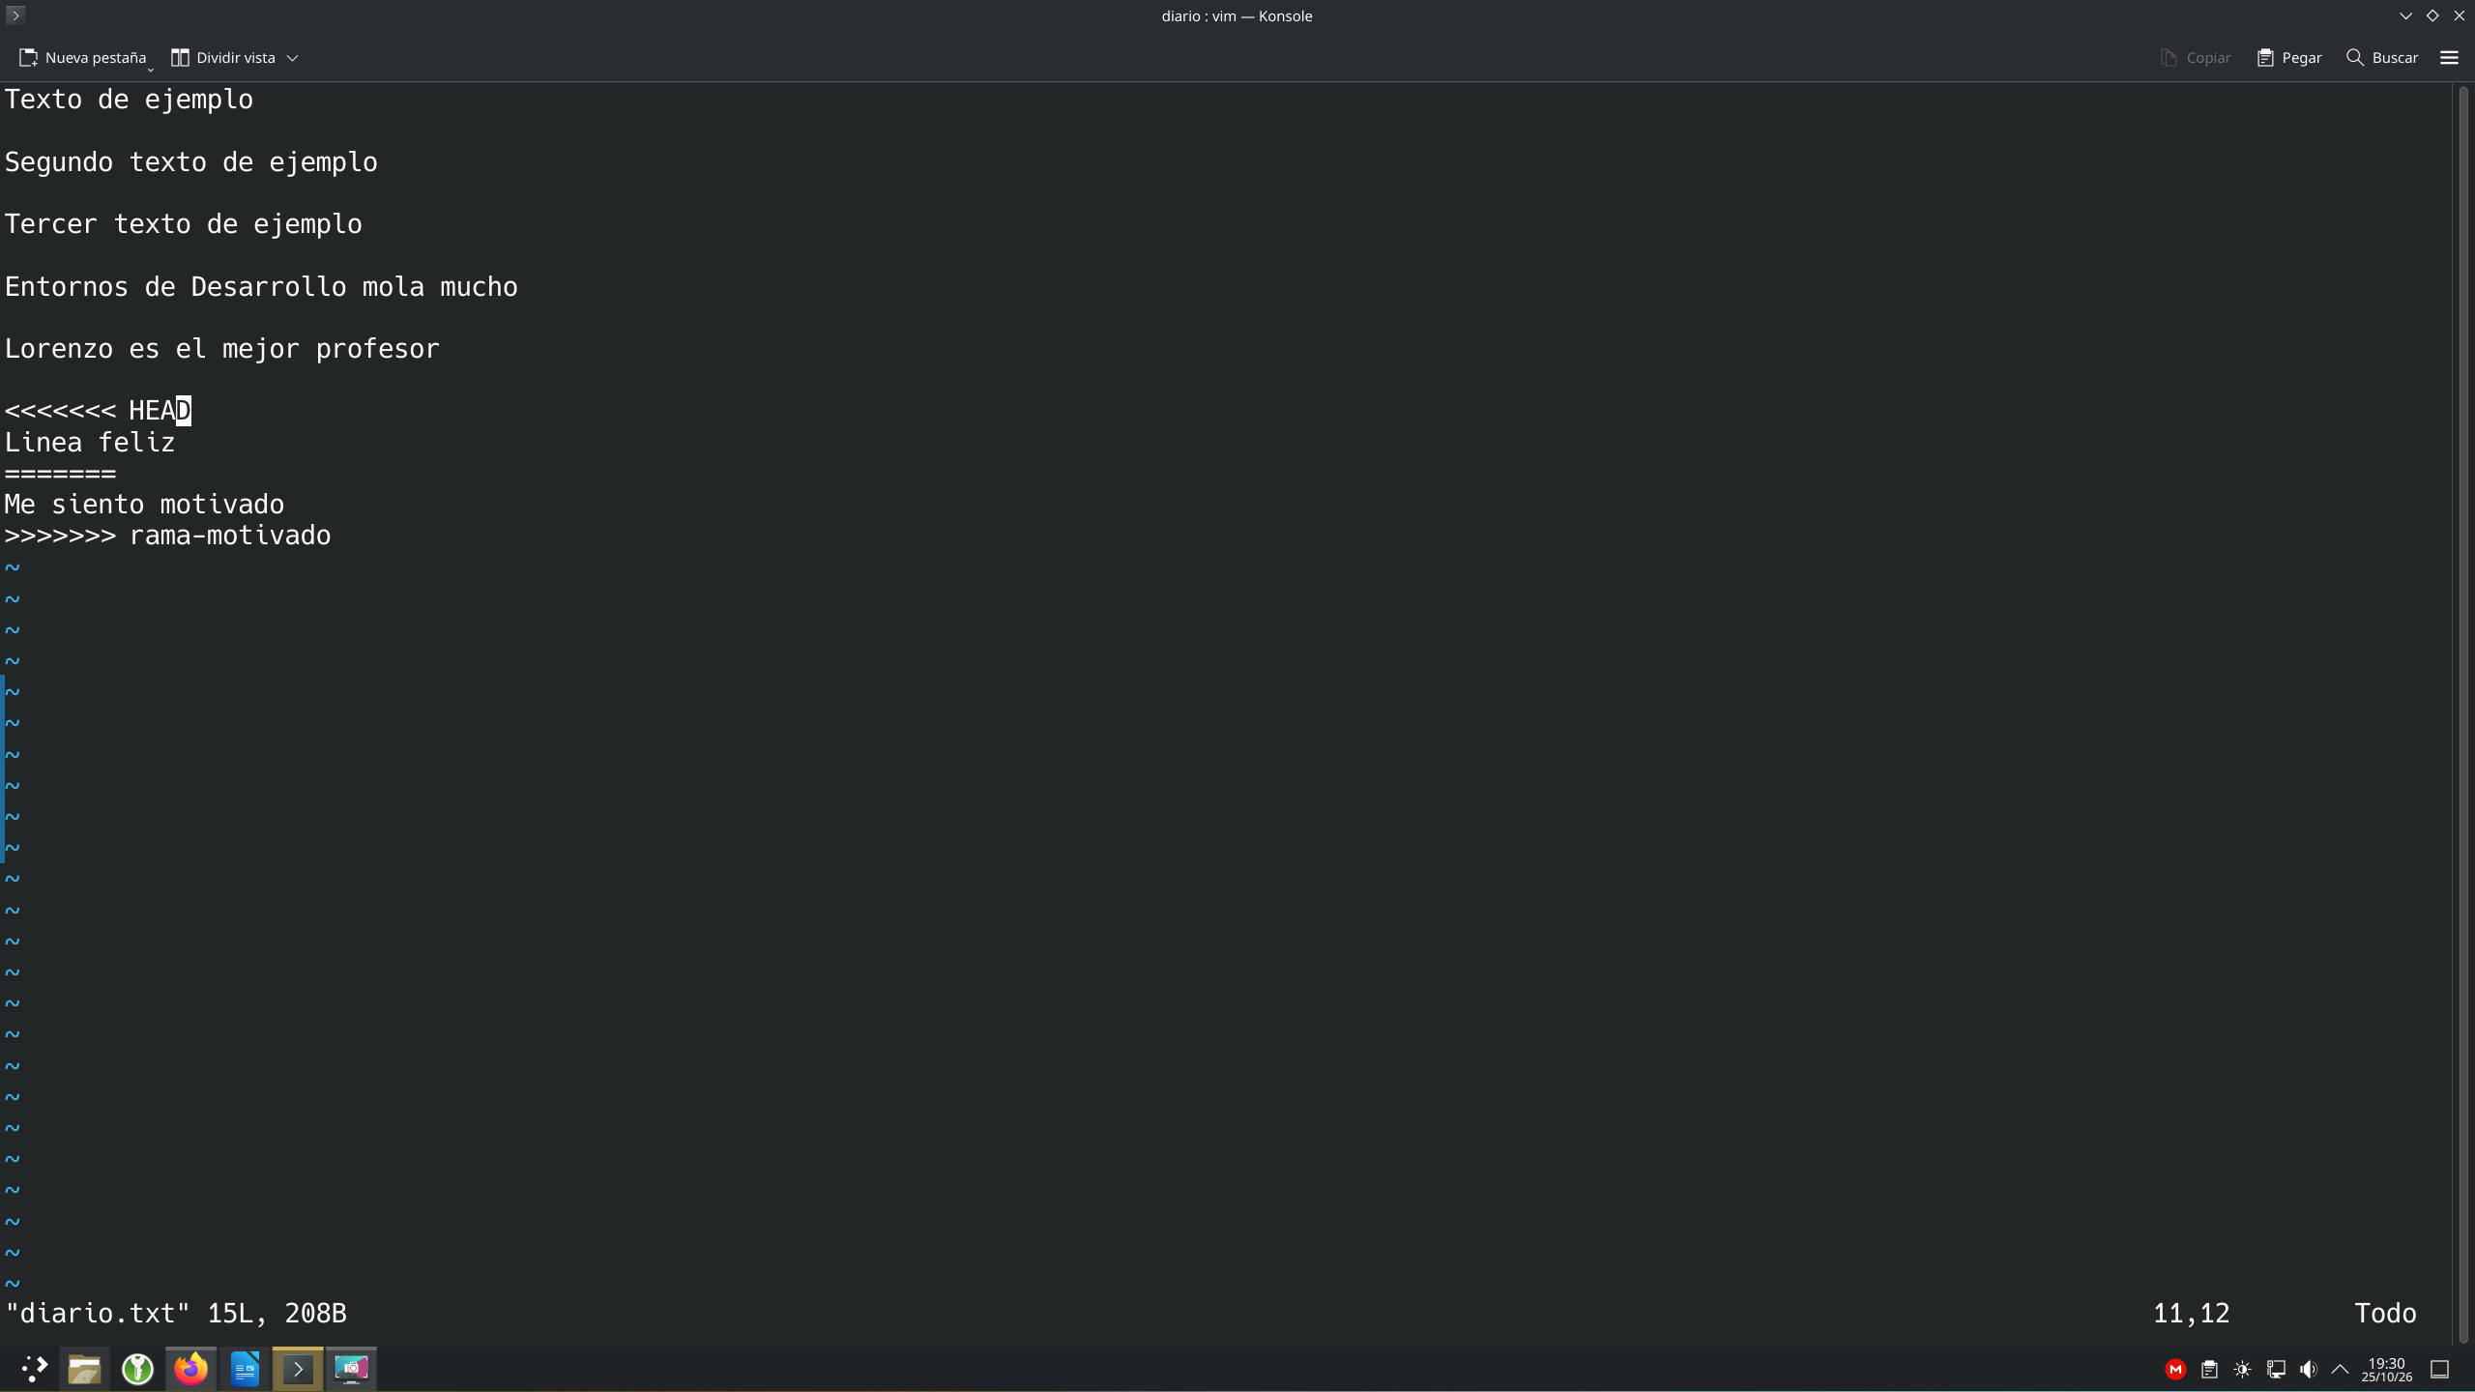
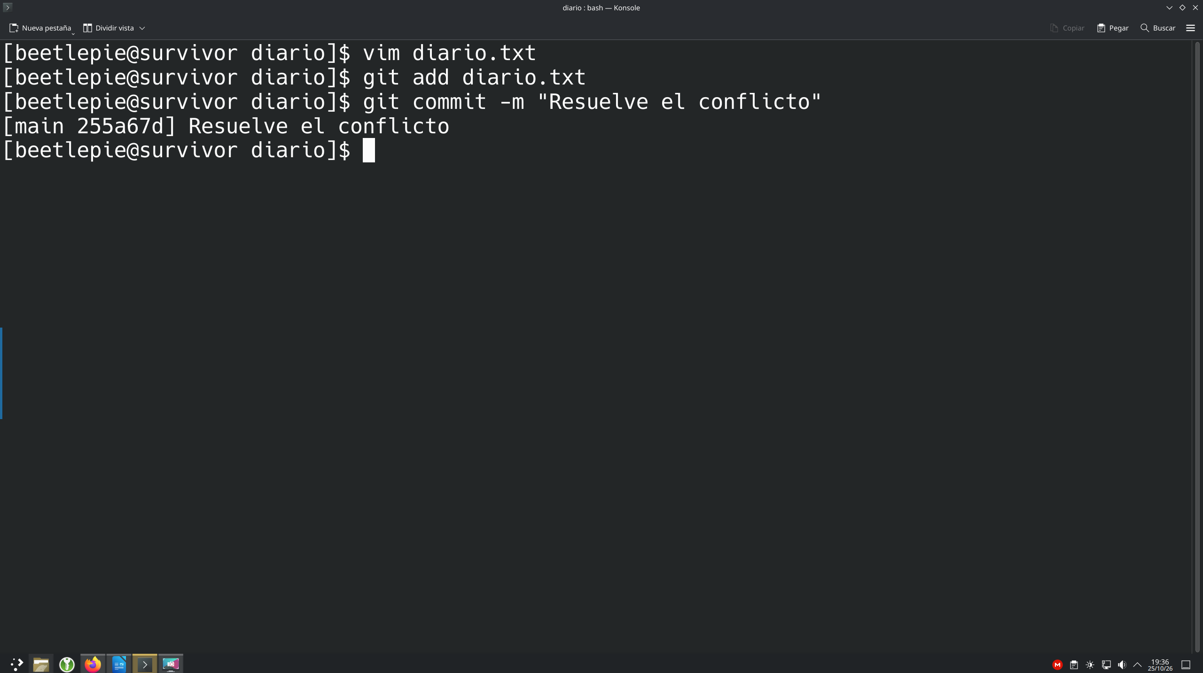
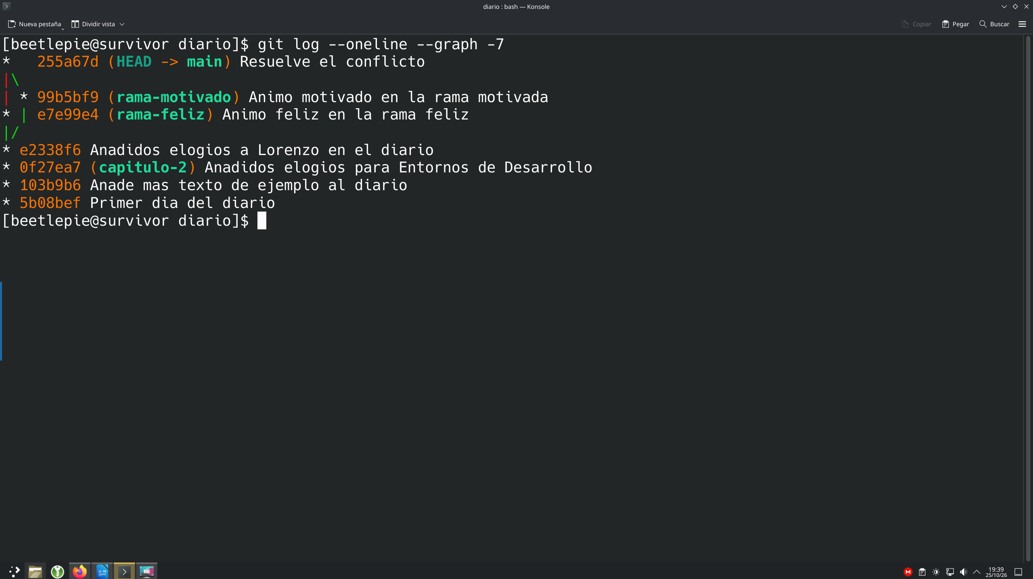

Limpiar: borrar ramas fusionadas
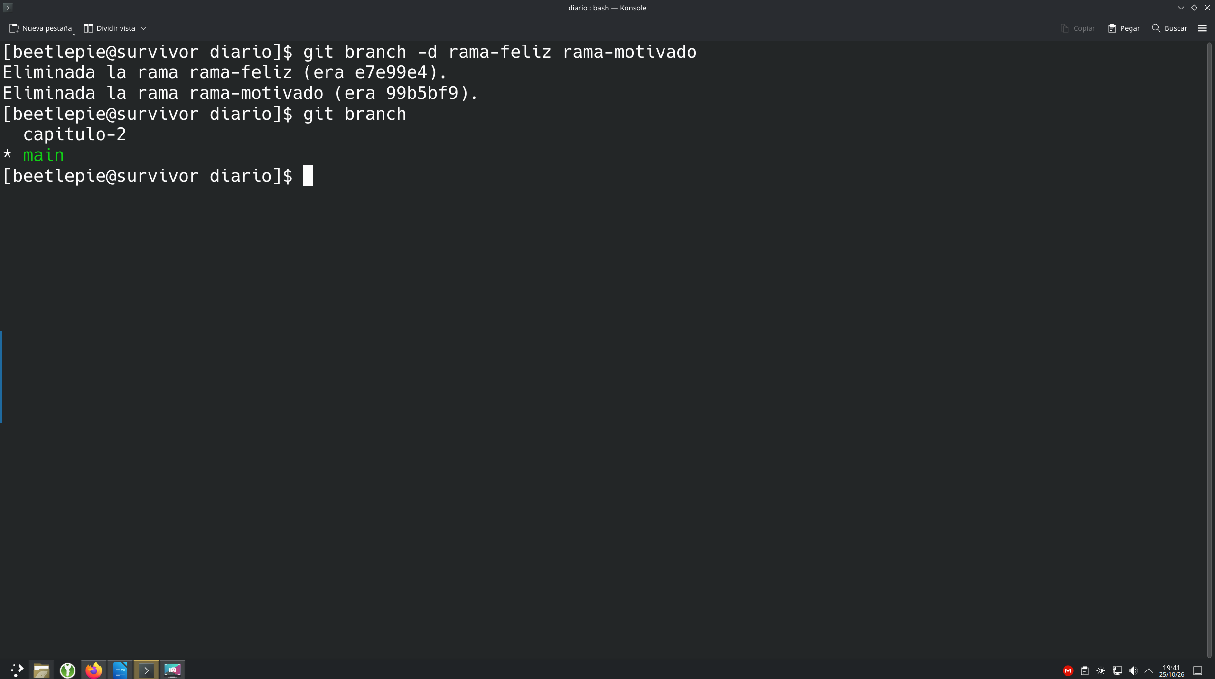

6. GitHub: cuenta, repositorio y sincronización
En este apartado damos el salto a la nube: creas tu cuenta y tus repositorios en GitHub, aprendes a descargar repositorios existentes con git clone y a subir y bajar trabajo con git push, git fetch y git pull.
La idea clave de todo el capítulo cabe en la siguiente imagen: a partir de ahora tienes DOS repositorios, el de tu ordenador (el de siempre, con su .git) y el de la nube (la copia que se publica y se comparte). Son independientes: cada uno guarda sus commits, y solo los comandos de sincronización mueven trabajo de uno a otro.
El error clásico de este tema es creer que al guardar también se publica pero no, son pasos distintos.
Fíjate en el recuadro rojo del diagrama: git commit guarda en tu ordenador y todavía no se publica nada. Puedes hacer cincuenta commits sin tener ni cuenta de GitHub. La publicación es un paso aparte y voluntario: git push.

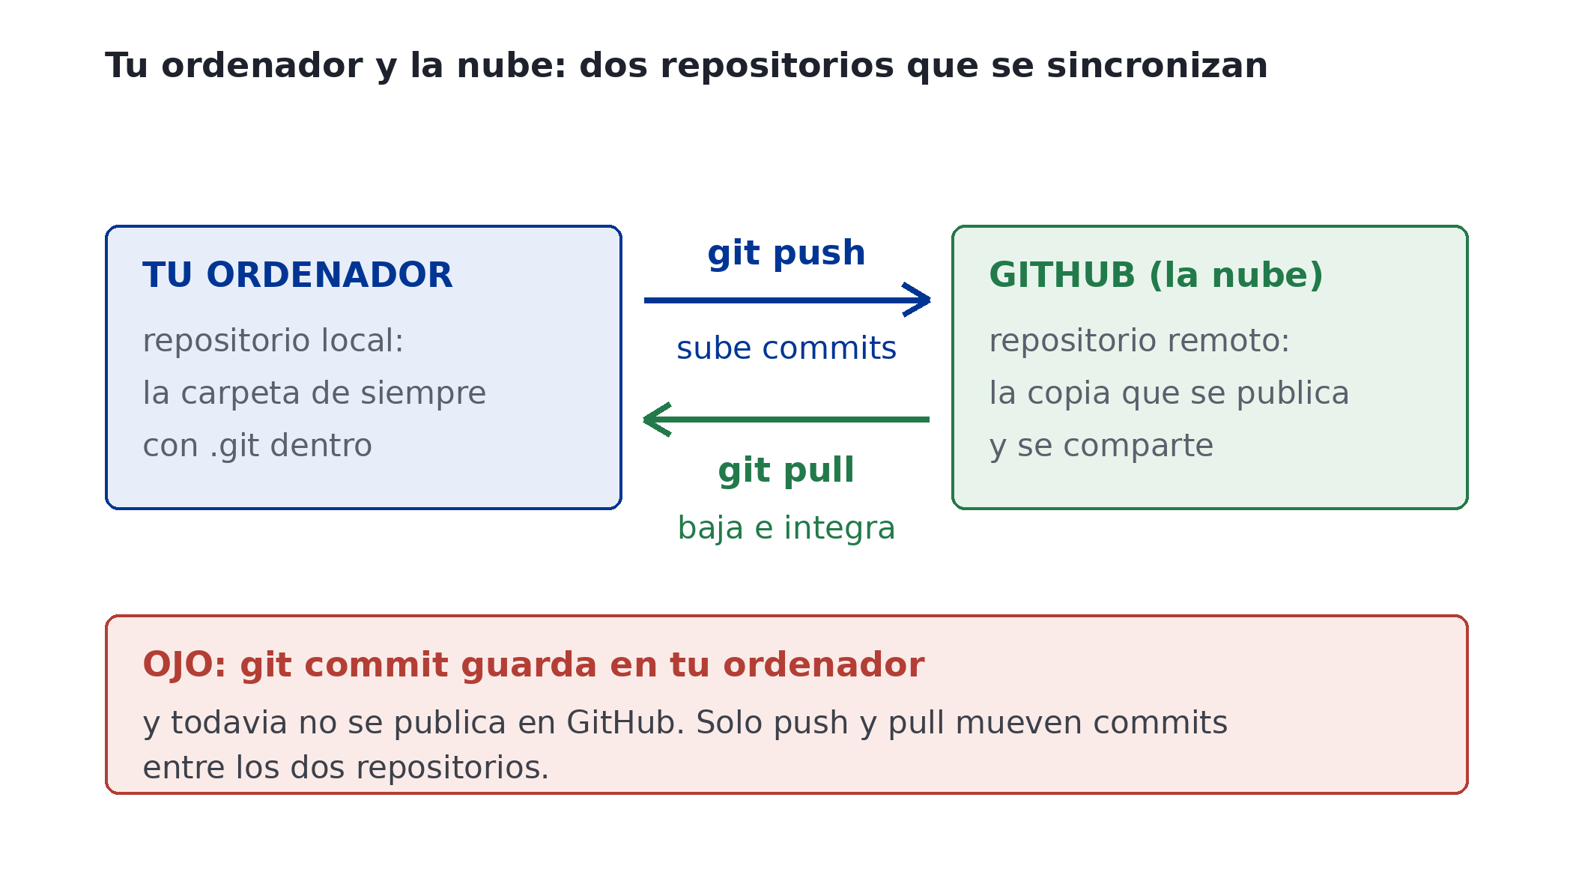
Figura 38. El repositorio local y el remoto: solo push y pull mueven commits entre los dos

Crear la cuenta y el repositorio en la nube
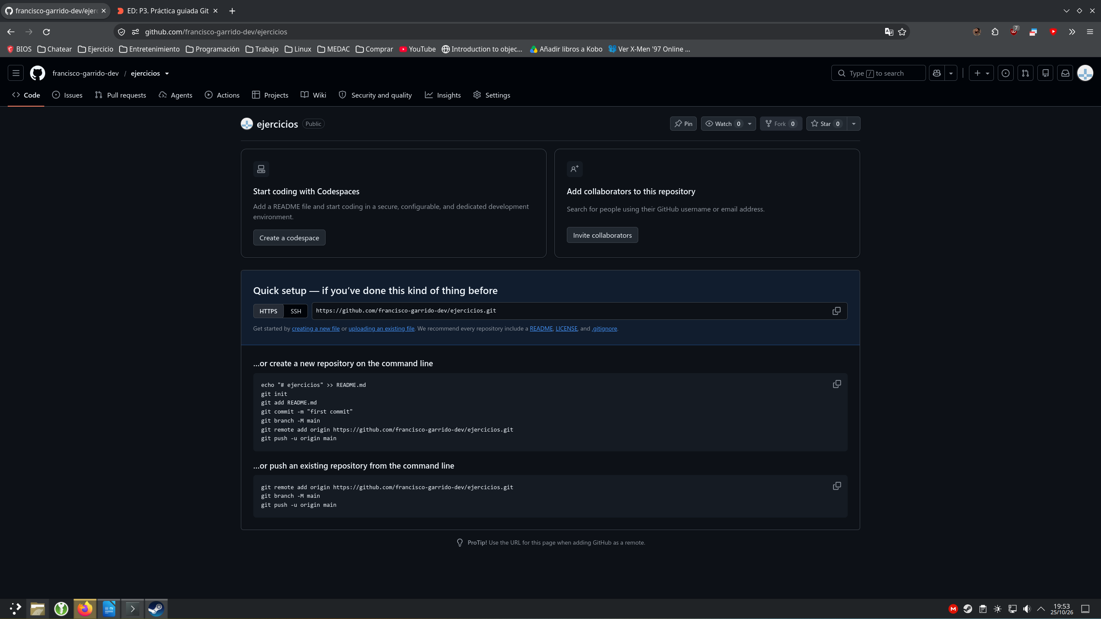

Descargar un repositorio: git clone
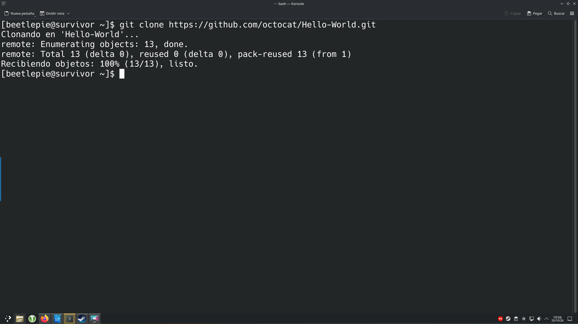
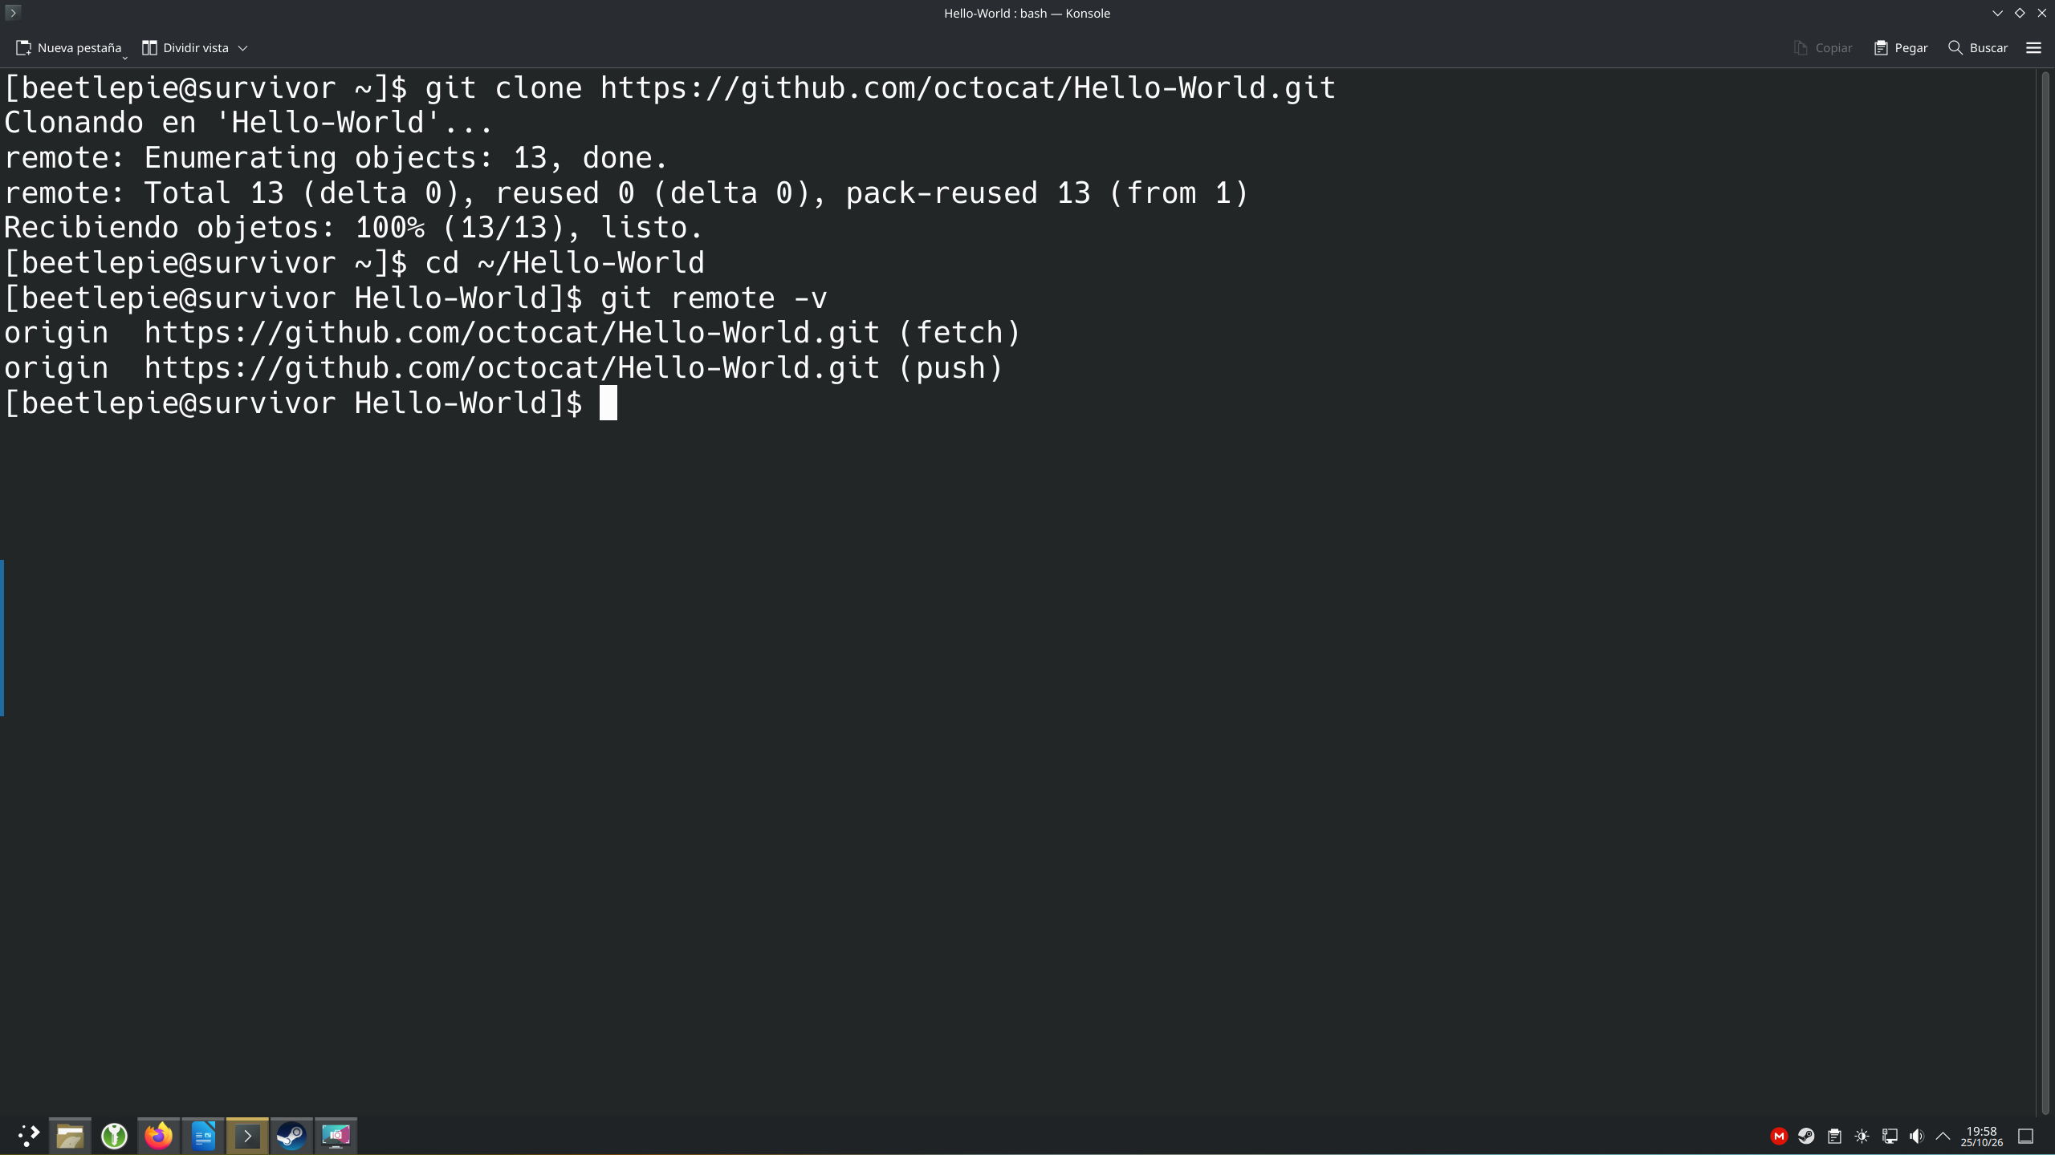

Subir trabajo: git push
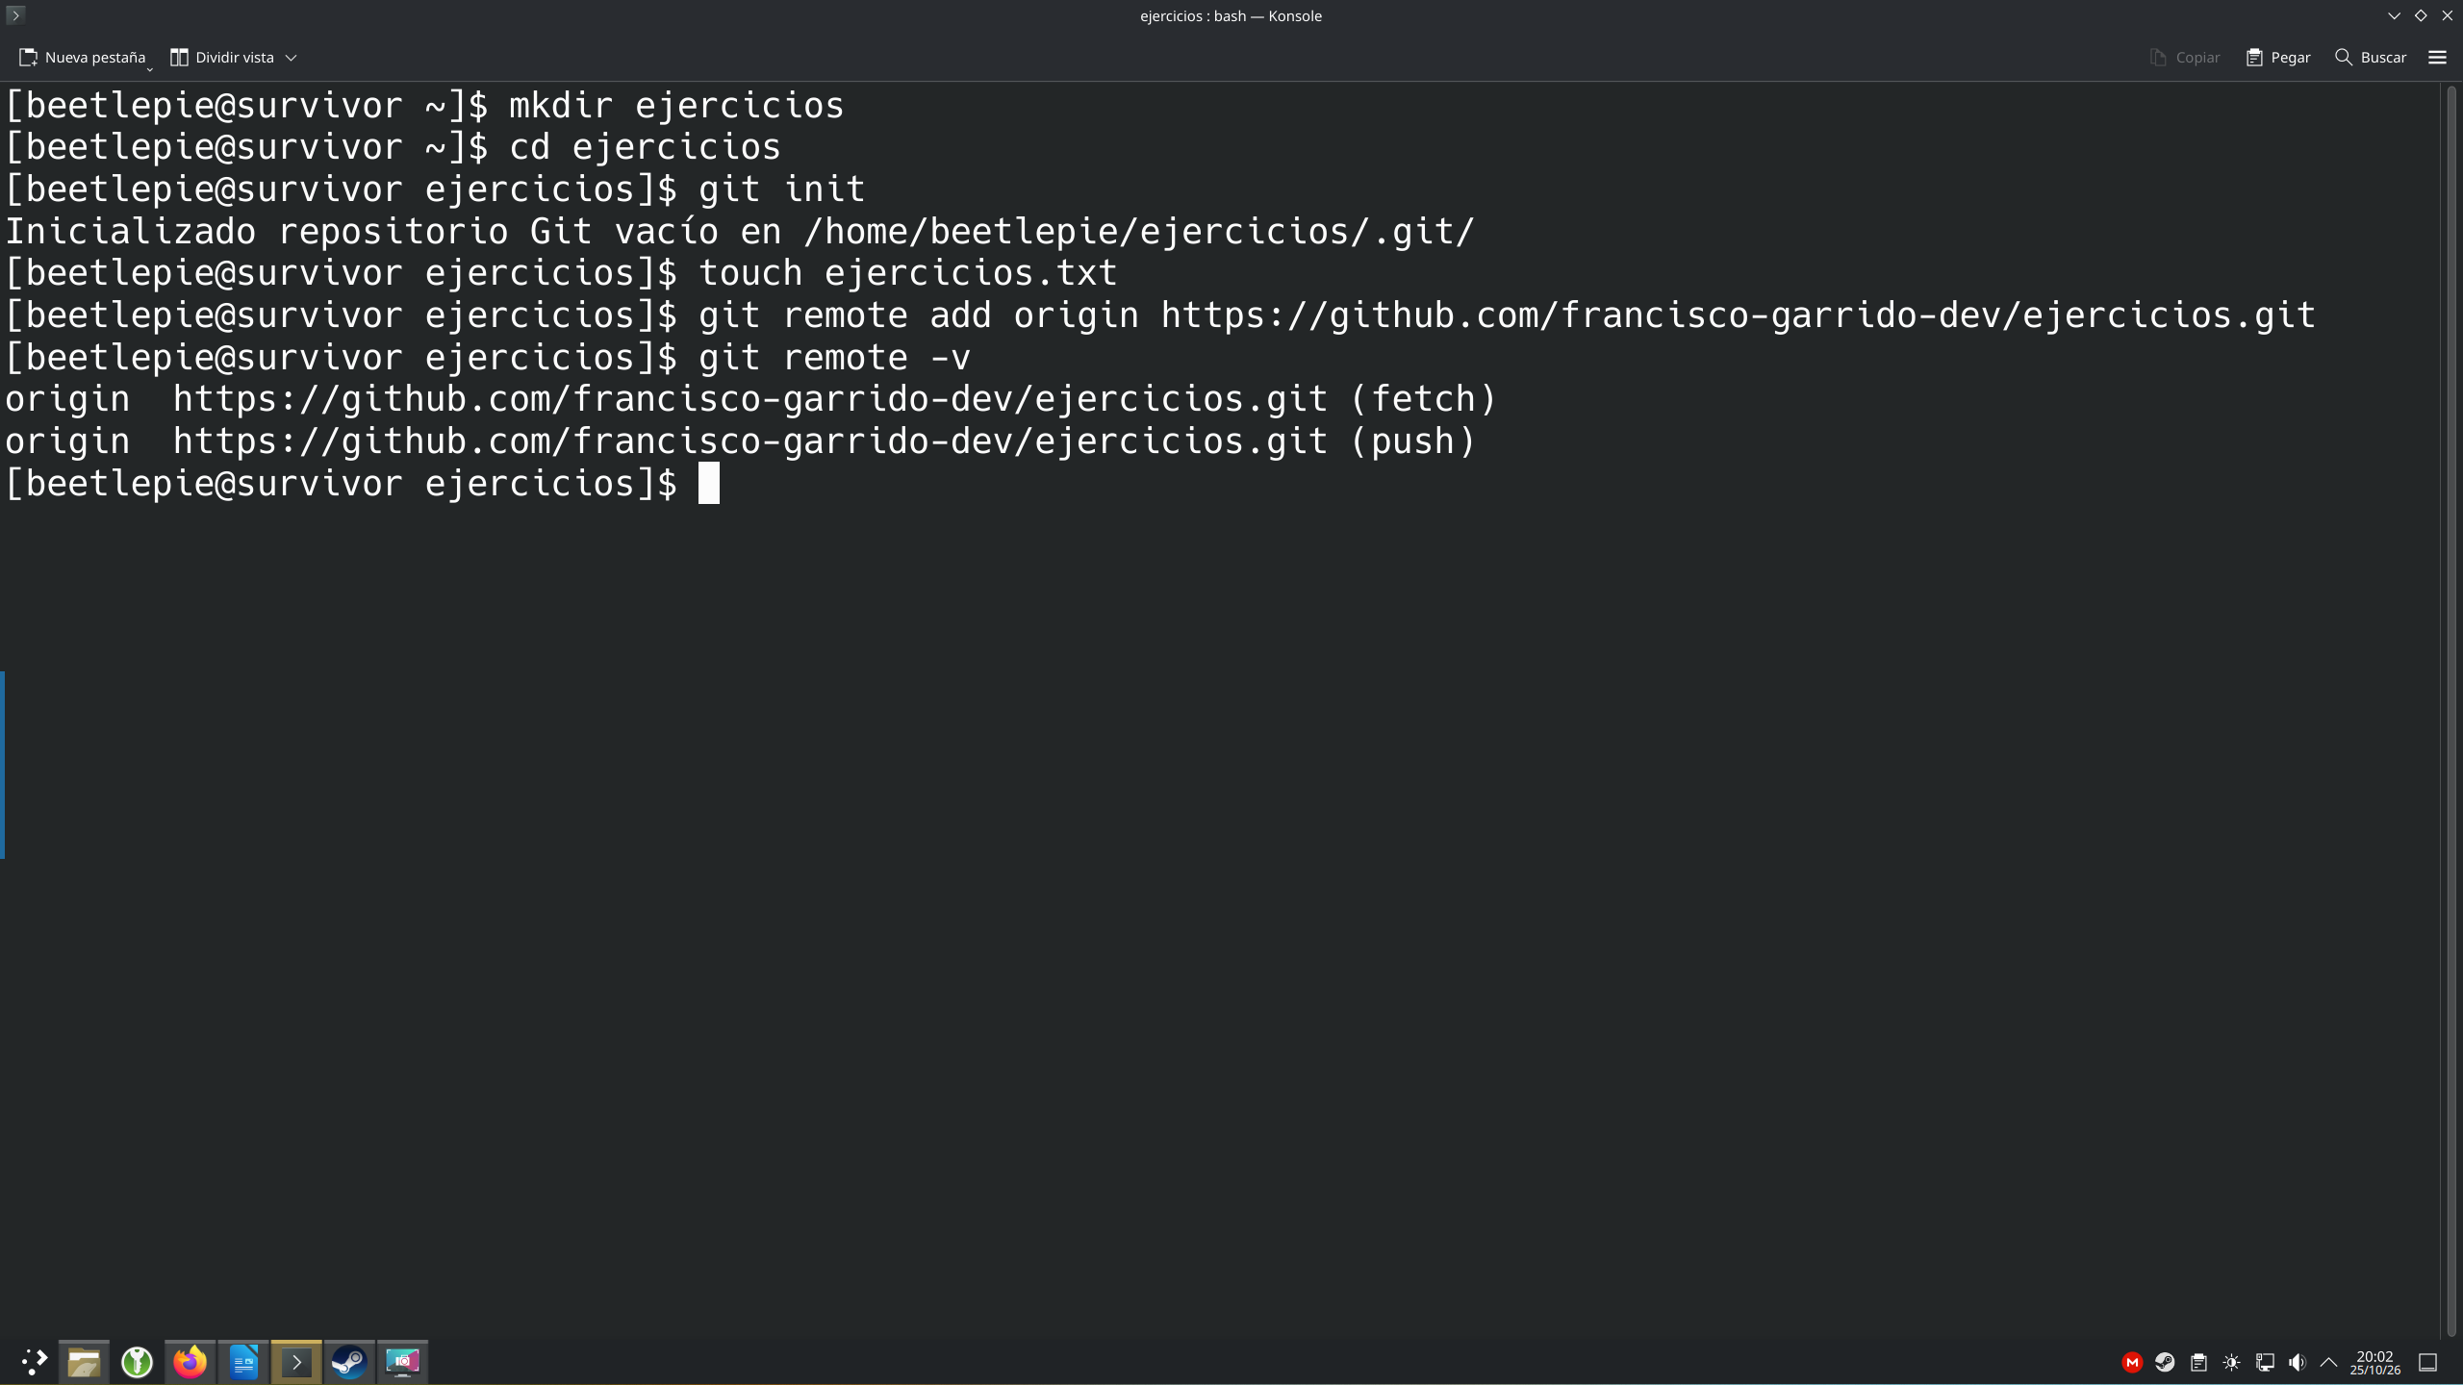
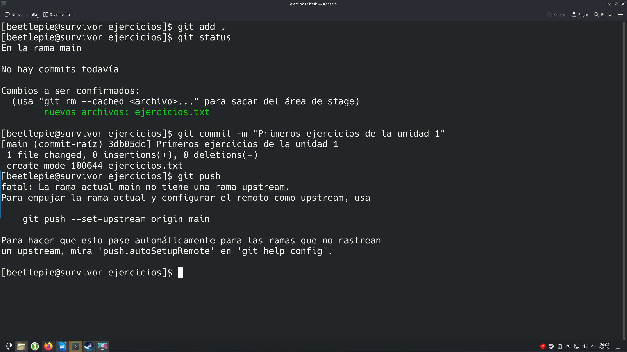

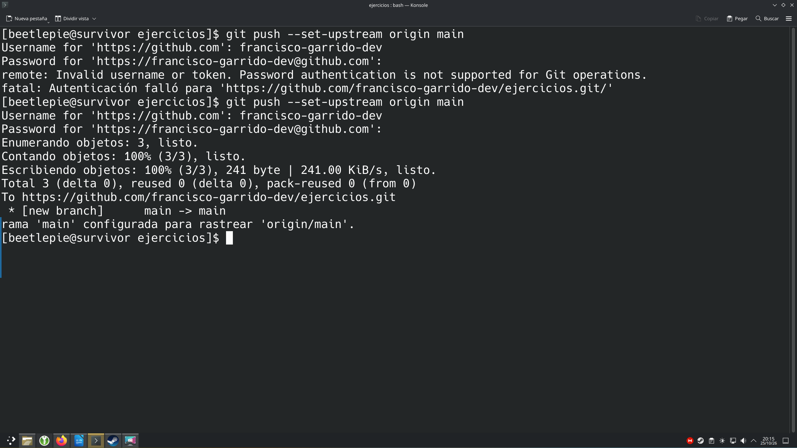
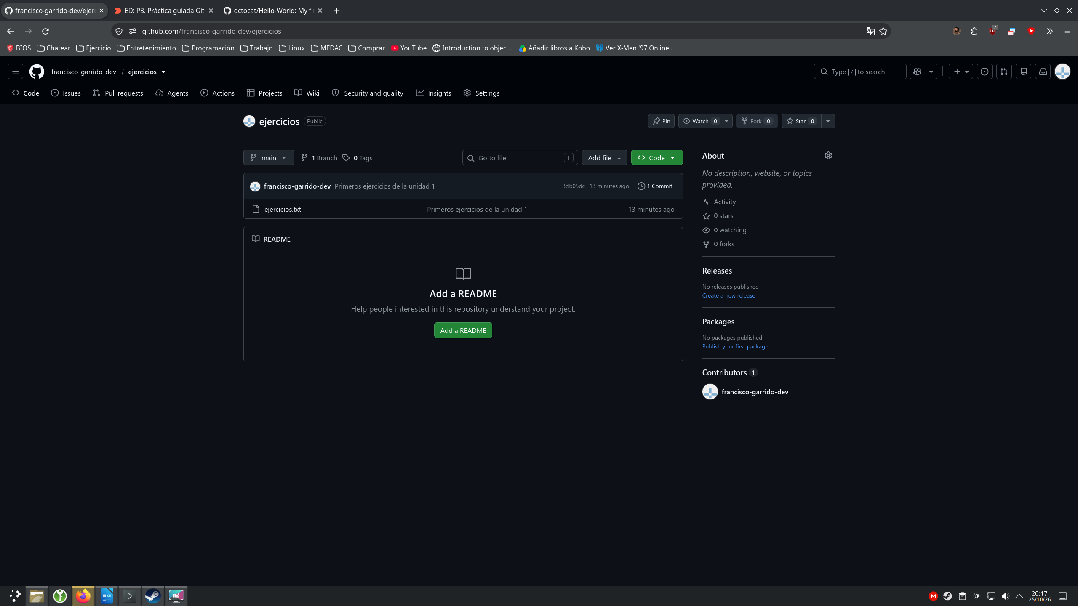

Bajar trabajo: git fetch y git pull
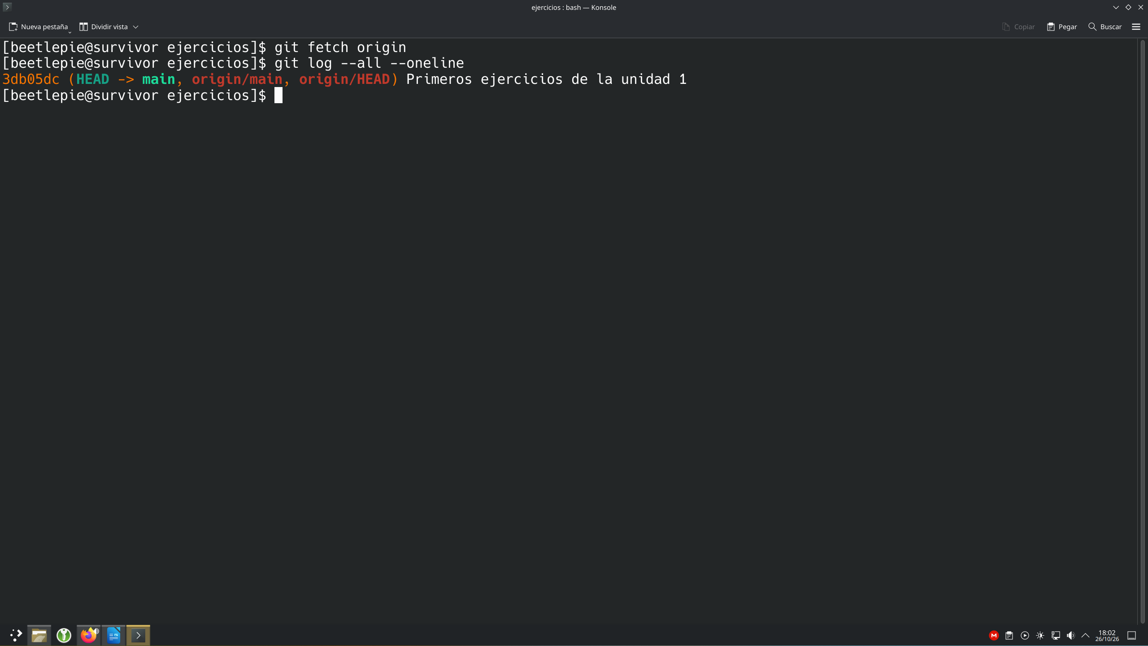

7. Sube tu trabajo de clase a GitHub
En este apartado juntamos todo lo anterior en el flujo real del curso: una carpeta de ejercicios, un repositorio en GitHub y el ciclo completo después de cada sesión de clase. Es el objetivo de la práctica: al terminar, tus ejercicios estarán publicados en la nube y podrás repetir este ciclo solo en cada unidad.

Preparar la carpeta y conectarla
Crea una carpeta GITHUB para tener todos tus repositorios juntos. Dentro, clona tu repositorio vacío de GitHub (creado en el capítulo 6) o conecta una carpeta local ya existente como se hizo en el apartado anterior llamado “Subir trabajo: git push”.
mkdir GITHUB
cd GITHUB
git clone https://github.com/tu-usuario/ejercicios.git
cd ejercicios

El ciclo de trabajo diario
Copia o escribe tus ejercicios, por ejemplo, de Java, dentro de la carpeta y ejecuta el ciclo completo: primero git status para ver qué hay nuevo, luego git add . para prepararlo todo, OTRO git status para revisar en verde qué va a entrar en el commit (el hábito de siempre), el commit con un mensaje que diga qué subes y el push para enviarlo a la nube:
nano ejercicios.txt
nano HolaMundo.java
git status
git add .
git status
git commit -m "Ejercicios de la unidad 3"
git push
Después del push, refresca la página del repositorio en el navegador y comprueba que los ficheros aparecen en la nube. Esa comprobación visual es el final natural de cada ciclo.

Si te equivocas antes del commit
Dos salvavidas frecuentes antes de cerrar el ciclo (se explican a fondo en el apartado 8):
- Preparaste un fichero que no querías: git restore --staged fichero.
- Quieres ver qué va a subir: git diff muestra los cambios sin preparar y git diff --staged los preparados.

Ficheros que no deben subirse: .gitignore
Antes de subir nada a la nube, piensa qué NO debe subir. Tres categorías habituales: carpetas que genera el propio proyecto al compilar (por ejemplo, en Java los ficheros .class), ficheros temporales o de respaldo del editor, y sobre todo configuraciones locales que contienen contraseñas.
Todo lo que enumeres en un fichero llamado .gitignore (una ruta por línea) deja de aparecer en git status y de subirse a la nube. El propio .gitignore sí se sube, porque es parte del proyecto: así todo el equipo comparte la misma lista.
Crea el fichero con nano y añade lo que tu proyecto deba ignorar (una ruta por línea, sin necesidad de que existan todavía), con un ejemplo típico:
nano .gitignore
git add .gitignore
git commit -m "Anade .gitignore"
Un matiz importante: .gitignore solo afecta a ficheros que Git NO está siguiendo todavía. Si ya hiciste add o commit de un fichero y luego lo añades a .gitignore, Git seguirá vigilándolo; para dejar de seguirlo primero sácalo del índice con git rm --cached fichero (lo deja en tu carpeta pero deja de vigilarlo) y guarda con commit.
Todo tipo de contraseñas o credenciales NUNCA van a un repositorio, ni privado ni público. Si se te escapa una a la nube, se considera comprometida y debes cambiarla; borrar el commit después no garantiza nada.
Comprueba que funciona: crea un fichero cualquiera de los ignorados (por ejemplo secreto.txt si lo listaste) y ejecuta git status: no debe aparecer. Git lo está ignorando de verdad.

8. Recuperar trabajo: el salvavidas de Git
En este apartado practicas los rescates: qué hacer cuando borras un fichero sin querer, cuando preparas algo que no querías, cuando un commit sale mal o cuando necesitas una versión antigua de un fichero. La promesa de Git es que no pierdes trabajo guardado, y aquí se demuestra con el caso más típico de todos. Sigue trabajando en el repositorio ejercicios de la carpeta GITHUB, el del apartado 7.

Borraste un fichero guardado
Lo borras con rm (o desde el explorador) y compruebas el estado con git status --short, la versión compacta del estado en dos columnas y menos líneas. Aparece una D de deleted: Git se ha dado cuenta del borrado y, como el fichero estaba guardado en el último commit, sabe perfectamente cómo devolverlo.
rm ejercicios.txt
git status --short
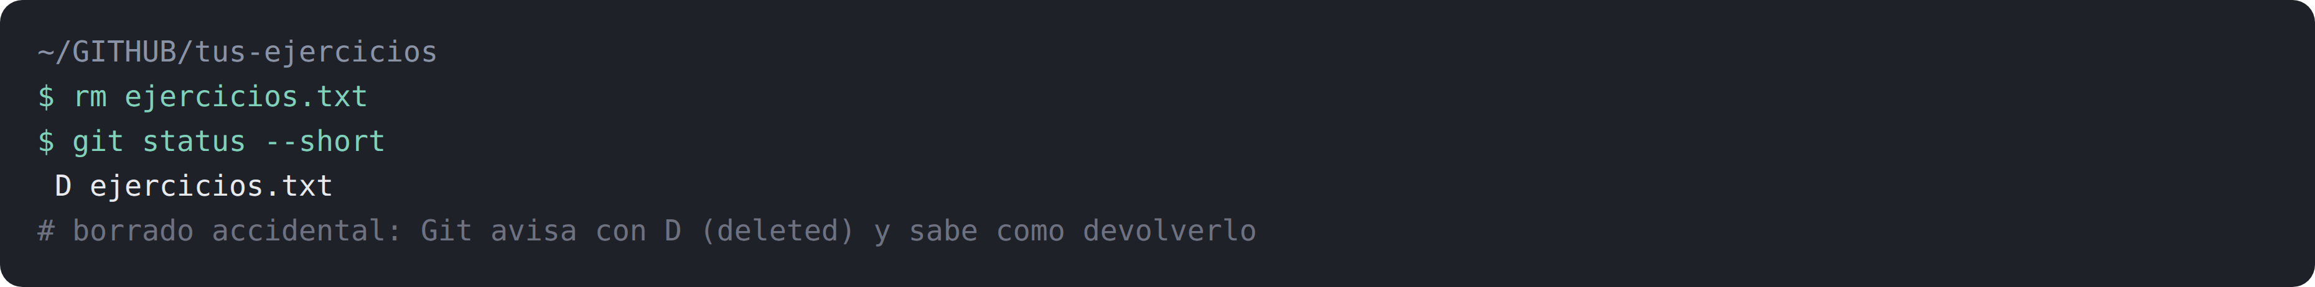
Figura 45. La D avisa del borrado: Git sabe cómo devolverlo
La recuperación es una orden: sobreescribir tu fichero con una versión que Git tiene guardada. La forma moderna de escribirlo es git restore fichero, que descarta los cambios sin preparar del fichero y devuelve su contenido al último punto guardado; git checkout -- fichero hace lo mismo (es la forma clásica, la que se ve en la captura).
Un matiz técnico que conviene conocer: si tenías cambios ya preparados con add, ambos comandos respetan esa versión preparada y solo deshacen lo que viene después.
Ninguno de los dos comandos pregunta, descartan sin remedio las modificaciones sin guardar. Si habías escrito media práctica en el fichero y lo ejecutas, esa media práctica se pierde.
Por eso la comprobación obligatoria antes de rescatar: git status --short para ver qué hay pendiente; si el fichero tiene cambios que quieres conservar, hazles commit primero o guárdalos a mano. Solo cuando el estado está claro, ejecuta el rescate:
git checkout -- ejercicios.txt
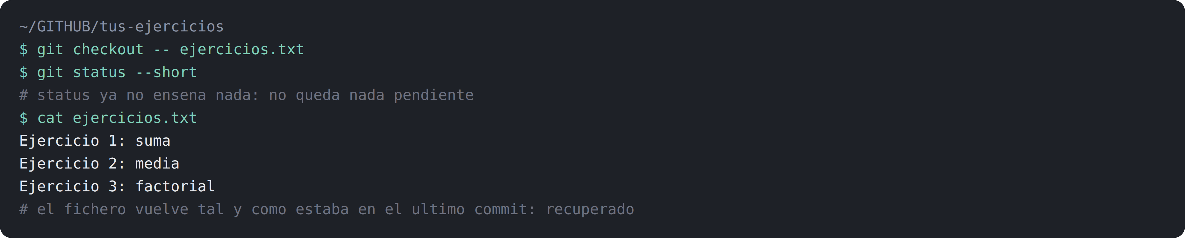
Figura 46. El fichero vuelve tal y como estaba en el último commit

Preparaste algo que no querías: quitar del staging
Si hiciste git add de un fichero que al final no entra en el commit, no hace falta deshacer nada de más: git restore --staged fichero lo saca del área de preparación y lo devuelve a la lista de sin vigilar, sin borrarlo del disco. Es el botón de deshacer de la primera flecha del diagrama:
nano borrador.txt
git add borrador.txt
git restore --staged borrador.txt
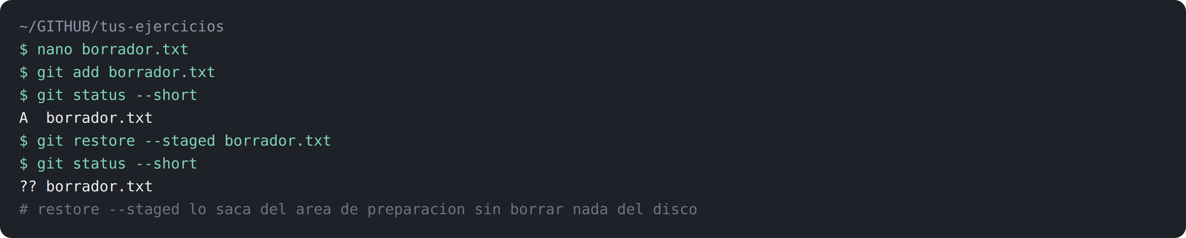
Figura 47. El fichero vuelve a la lista de sin vigilar, sin borrarse
Un detalle según el fichero. Si el fichero YA estaba versionado (tenía commits anteriores), git restore --staged lo saca del área de preparación pero sigue bajo seguimiento: en git status aparecerá como modificado, no como nuevo. Si el fichero era NUEVO (su primer add), al sacarlo vuelve a la lista de sin vigilar (untracked), como se ve en la captura. En los dos casos el fichero no se toca en el disco.
Hay tres operaciones de volver atrás que se confunden y NO son la misma. Una, sacar del staging con git restore --staged: no toca tu fichero, solo retira el cambio de la lista del próximo commit.
Dos, descartar cambios sin preparar con git restore fichero (o su forma clásica git checkout -- fichero): SOBREESCRIBE tu carpeta, perdiendo lo que no guardaste.
Tres, recuperar una versión histórica con git checkout hash -- fichero: como la segunda, pero desde un commit antiguo que tú eliges.
La primera es inofensiva; las otras dos sobreescriben, así que se ejecutan solo con el estado comprobado antes en git status.

Deshacer el último commit sin perder los cambios
Hiciste un commit con un mensaje equivocado o con un fichero de más.
Ejemplo: escribes el ejercicio 4 en un fichero, lo preparas y lo guardas con un commit:
nano prueba.txt
git add prueba.txt
git commit -m "Anade el ejercicio 4"
git reset --soft HEAD~1 deshace el último commit y deja los cambios preparados para rehacerlo bien. HEAD es el commit actual y HEAD~1 es el anterior; la opción --soft es la que conserva los cambios en el área de preparación en lugar de tirarlos a la basura.
git reset --soft HEAD~1
git log --oneline -2
git status --short
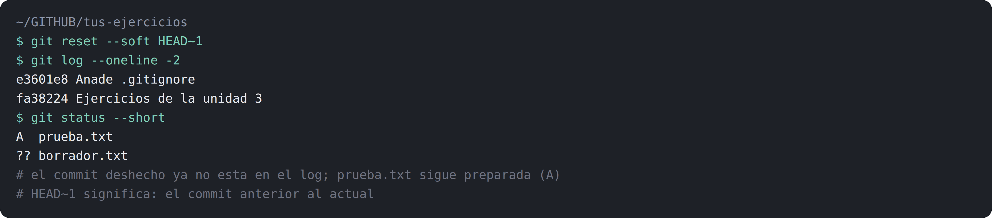
Figura 48. El commit desaparece del historial pero prueba.txt sigue preparada
Fíjate en la captura: el commit deshecho ya no aparece en git log, y git status --short sigue mostrando el fichero con A de añadido: los cambios NO se perdieron, están listos para un commit nuevo.
El alcance exacto de git reset --soft HEAD~1: deshace SOLO el último commit, mantiene todos tus ficheros tal cual estaban y devuelve sus cambios al área de preparación. Es la forma segura de rehacer el último commit; lo único que "pierdes" es el mensaje anterior, que eliges de nuevo.
Una advertencia importante: esto vale para commits SOLO TUYOS y aún no subidos. Si el commit ya se compartió (push a GitHub que ve otra gente, o trabajo en equipo), reescribir la historia después crea desajustes con las copias de los demás; en este curso, deshace solo commits que no hayas publicado todavía.

Traer la versión antigua de un fichero
Busca en git log --oneline el commit que contiene la versión que quieres y pídele a Git ese fichero concreto con git checkout HASH -- fichero (en el bloque de abajo, a1b2c3d es el hash de ejemplo: escribe el de tu git log). Con esto puedes recuperar cualquier versión de cualquier fichero del historial: es viajar en el tiempo de verdad.
git log --oneline
git checkout a1b2c3d -- ejercicios.txt
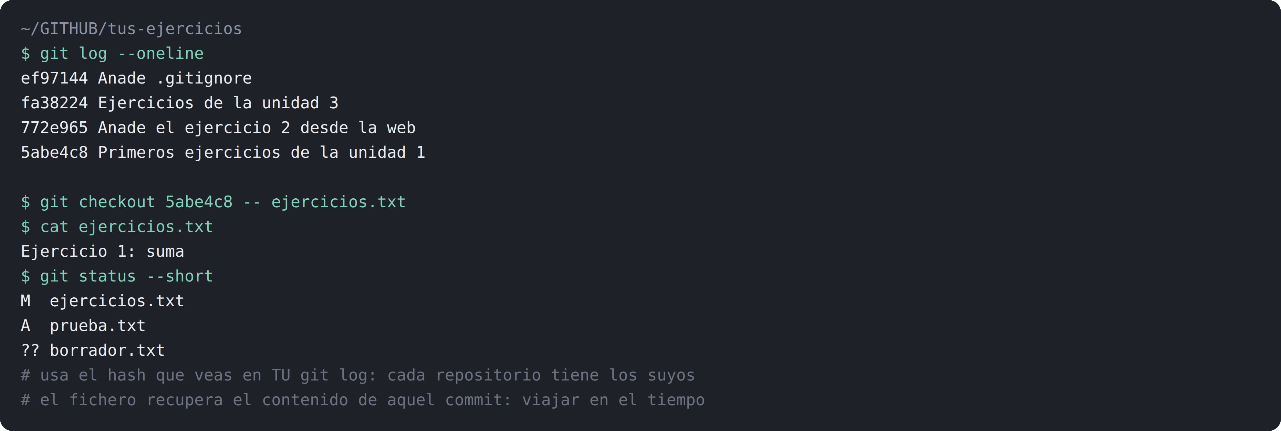
Figura 49. El fichero recupera el contenido de aquel commit

9. Tu perfil profesional en GitHub
En este apartado montas tu carta de presentación como programador: el repositorio especial de perfil de GitHub, cuyo contenido se muestra en tu página de usuario. En clase lo usaremos como entrega de tu progreso, así que conviene cuidarlo desde el primer día.

Crear el repositorio de perfil
Crea un repositorio nuevo con EXACTAMENTE tu nombre de usuario (GitHub lo detecta y muestra un aviso de repositorio especial). Márcalo como público y activa la opción de añadir un README: aquí sí, porque nadie lo tiene en local todavía.

Escribir el README
El fichero README.md se escribe en Markdown, un formato de texto con marcas sencillas que GitHub convierte en página web. Ejemplo de estructura:
# Tu nombre
Estudiante de Desarrollo de Aplicaciones Multiplataforma.
## Qué estoy aprendiendo
- Java
- Git y GitHub
- Bases de datos
## Contacto
correo
Las marcas que necesitas son pocas:
- # para el título principal y ## para los subtítulos.
- Un guion (-) al principio de línea para las listas.
- **negrita** y *cursiva* poniendo el texto entre asteriscos.
- [texto](https://enlace) para los enlaces.
Puedes editarlo directamente en la web (botón de lápiz) o clonar el repositorio y editarlo en local con el ciclo de siempre. Guárdalo con commit y push como cualquier otro trabajo.
- Añade: quién eres, qué estudias, qué tecnologías aprendes y tus proyectos de clase.
- No añadas: teléfono, dirección, correo personal ni contraseñas de nada.
- El correo basta como contacto.

10. Chuleta de comandos
Este último apartado es de consulta rápida: todos los comandos de la guía, agrupados por la tarea que resuelven. Tenla a mano mientras trabajas.
Iniciar y configurar (una vez por proyecto u ordenador)
Comando | Para qué sirve
git --version | Comprobar la instalación.
git config --global user.name / user.email | Identidad para los commits (una vez por ordenador).
pwd / ls / cd / mkdir | Moverse y crear carpetas en la consola (no son de Git).
git init | Convertir la carpeta actual en repositorio.

Guardar el trabajo (el ciclo de cada sesión)
Comando | Para qué sirve
git status | Ver el estado: qué cambió, qué está preparado.
git add fichero / git add . | Preparar cambios para el commit.
git diff / git diff --staged | Ver cambios sin preparar / preparados.
git commit -m "mensaje" | Guardar la instantánea con su mensaje.
git log --oneline | Historial en una línea por commit.

Consultar sin tocar nada
Comando | Para qué sirve
git status / git status --short | Estado completo / compacto.
git diff / git diff --staged | Cambios sin preparar / preparados.
git log --oneline | Historial en una línea por commit.
git log --oneline --graph | Historial con el dibujo de ramas.
git log --all --oneline | Historial incluyendo las ramas remotas.
Ramas
Comando | Para qué sirve
git branch | Listar ramas (el asterisco marca la actual).
git switch -c rama | Crear rama y moverse a ella.
git switch rama | Cambiar de rama (cambia tus ficheros).
git merge rama | Fusionar la rama indicada en la actual.
git branch -d rama | Borrar una rama ya fusionada.

Sincronizar con GitHub
Comando | Para qué sirve
git clone URL | Descargar un repositorio de la nube con todo su historial.
git remote -v | Ver la dirección del repositorio remoto (origin).
git remote add origin URL | Conectar el repositorio local con el de la nube.
git push | Enviar los commits locales a la nube (publicar).
git push --set-upstream origin main | Primer push: fija la relación entre tu main y la de origin.
git fetch origin | Descargar lo nuevo de la nube sin integrarlo.
git pull | fetch + integrar en tu rama actual.

Recuperar trabajo: los rescates del apartado 8, resumidos
Comando | Para qué sirve
git restore fichero | Descartar los cambios sin preparar del fichero (forma moderna).
git checkout -- fichero | Lo mismo que git restore fichero (forma clásica).
git restore --staged fichero | Saca el fichero del área de preparación (no toca el fichero).
git reset --soft HEAD~1 | Deshace el último commit conservando los cambios (solo commits tuyos, sin publicar).
git checkout HASH -- fichero | Trae la versión de un fichero de cualquier commit.

11. Qué entregar en esta práctica
Para la práctica, que se debe realizar de forma individual, entrega estos dos elementos:
- Un documento con todas las capturas de la consola resultado de haber seguido el manual en los pasos 1 al 7, ambos incluidos.
  - Utiliza este propio documento como plantilla, borrando todos los apartados y dejando únicamente este apartado final. No olvides actualizar el índice. Debes entregar este documento en PDF.
  - No se aceptarán entregas fuera de plazo.
- El link del repositorio público donde se vea lo que se ha subido.
  - Inserta tu link del repositorio aquí:

